Основы противодействия
терроризму и экстремизму

Памятки для граждан, персонала учреждений по действиям при угрозе совершения и совершении террористических актов. Основы противодействия пропаганде международных террористических, экстремистских организаций, деструктивных молодежных движений.

г. Пермь, март - апрель 2022 г.

Содержание:
- Вступление – стр. 3.
2. Алгоритм настройки фильтрации сообщений электронной почты, содержащих заведомо ложную информацию о террористических и экстремистских угрозах – стр. 3.
3. Рекомендации по выявлению потенциально опасных лиц, в т.ч. прибывших из зон вооруженных конфликтов Исламского государства, либо намеревающихся выехать в страны с повышенной террористической опасностью – стр. 6.
3.1. Общие внешние признаки лиц, возможно причастных к деятельности незаконных вооруженных формирований – стр. 6.
3.2. Общая модель поведения – стр. 7.
4. Рекомендации по действиям при выявлении фактов распространения экстремистских материалов в сети «Интернет» - стр.8.
4.1. Куда сообщить об экстремизме – стр. 9.
5. Образцы символики запрещенных религиозных объединений и организаций, признанных террористическими, либо ряда запрещенных националистических организаций – стр. 12.
6. Неформальные молодежные движения и религиозные организации деструктивной направленности» - стр. 15.
7. Памятка родителям по противодействию экстремизму и терроризму – стр. 30.
8. Предупредительно-защитные меры против проявлений терроризма – стр. 33.
9. Памятка персоналу образовательной организации при обнаружении предметов, в которых могут находиться взрывные устройства – стр. 37.

10. Памятка для руководителей учреждений и организаций, дежурных служб и охранных структур, персонала объектов и граждан по действиям при угрозе совершения (совершении) террористических актов и возникновению других чрезвычайных ситуаций – стр. 38.
10.1. Организационные мероприятия по обеспечению антитеррористической защищенности объекта – стр. 38.
10.2. Рекомендации по обнаружению предметов, похожих на взрывное устройство – стр. 41.
10.3. Действия персонала, сотрудников охраны объекта при обнаружении неопознанных подозрительных предметов, а также предметов, похожих на взрывное устройство – стр. 43.
10.4. Рекомендуемые зоны эвакуации и оцепления при обнаружении взрывного устройства или предмета, похожего на взрывное устройство – стр. 44.
10.5. Меры предосторожности при взрыве – стр. 45.
10.6. Действия при поступлении угрозы совершения террористического акта по телефону – стр. 41.
10.7. Порядок приема телефонного сообщения с угрозами террористического характера – стр. 47.
10.8. Действия при поступлении угрозы террористического акта в письменном виде – стр. 48.
10.9. Правила обращения с анонимными материалами, содержащими угрозы теракта – стр. 49.
10.10. Действия при захвате террористами заложников – стр. 51.
10.11. Действия руководителя, дежурного администратора, охранника и меры безопасности при возникновении стрельбы – стр. 52.
10.12. Порядок проведения мероприятий по эвакуации людей из помещений объекта при чрезвычайной ситуации, вызванной терактом – стр. 53.
10.13. Меры безопасности в толпе при возникновении массовых беспорядков – стр. 54.
11. Краткие памятки жителям города Перми по действиям при угрозе совершения (совершении) террористического акта – стр. 55.

1. Вступление.

В современном мире ни один человек не может чувствовать себя абсолютно защищенным от террористической атаки, а также от влияний экстремистских организаций и, следовательно, не может оставаться в стороне от проблем противодействия терроризму и экстремизму.
Надлежащая подготовка граждан, руководителей и сотрудников муниципальных учреждений и других организаций в области знаний порядка действий при угрозе и совершении террористических актов позволит во многих случаях либо избежать осуществления террористического акта, либо существенно минимизировать его последствия.
Знания основ противодействия экстремизму, особо механизма вербовки в международные экстремистские организации, позволят гражданам защитить не только себя, но своих детей, родных, близких людей, сограждан от психологического воздействия указанных организаций и возможных негативных последствий их деятельности.
Важную роль в обеспечении личной и общественной безопасности играет постоянная бдительность каждого гражданина. Выявить среди людей возможного террориста может каждый человек, изучивший рекомендации, изложенные ниже.
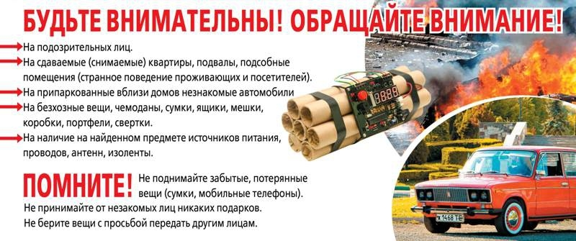

Телефоны служб экстренного реагирования в г. Перми:
- дежурный УФСБ России по Пермскому краю – 239-39-39;
- полиция – «02» (с обычного телефона), «102» или «020» (с сотового);
- МЧС – «01» (с обычного телефона), «101» - с мобильного телефона;
- единый номер вызова экстренных оперативных служб - «112».

В качестве одного из способов дестабилизации обстановки в городах и населенных пунктах террористами применяется РАССЫЛКА ЗАВЕДОМО ЛОЖНЫХ ЭЛЕКТРОННЫХ СООБЩЕНИЙ (по электронной почте) о готовящихся террористических актах (о заложенных взрывных устройствах в учебных организациях, торговых центрах, государственных и муниципальных учреждениях и т.п.).
Эффективным способом противодействия указанным террористическим атакам может стать настройка фильтрации сообщений электронной почты, посредством выполнение соответствующего алгоритма.

2. Алгоритм
настройки фильтрации сообщений электронной почты, содержащих заведомо ложную информацию о террористических и экстремистских угрозах

- Для включения электронного адреса в группу рассылки (далее -
«спам-группа») списков фильтрации, необходимо на адрес электронной почты antispam-perm@yandex.ru или antispam_perm@mail.ru с добавляемого адреса направить электронное письмо с темой: «Anti-spam: addtogroup». В теле письма указать наименование организации, контактные данные лица ответственного
за настройку фильтрации.
- В случае отсутствия собственного почтового сервера, фильтр должен быть настроен на каждом почтовом клиенте.
- Ежемесячно на адрес, включенный в «спам-группу», высылается список для фильтрации (далее - «спам-список»).
- При выполнении любого из условий (логическое «или»)
  - Если «От» (From) содержит любое доменное имя из «спам-списка».
  - Если «От» (From) содержит любое имя электронного почтового ящика из «спам-списка».
- Произвести следующие действия:
  - Направить почтовое сообщение на почтовый ящик antispam-perm@yandex.ru или antispam_perm@mail.ru с темой «Anti-spam: filteredmail» с вложенным письмом, удовлетворяющим критериям «спам-фильтра».
  - Переместить сообщение в папку «Спам» сервера электронной почты организации.
- Список доменов, включенных в «спам-список», с которых производится массовая рассылка заведомо ложных сообщений о террористических угрозах: @mailfence.com, @protonmail.com, @mailbox.org, @mail.bg, @all.bg, @scryptmail.com, @yandex.com, @pressmail.ch¸ @ruru.be, @svk.jp, @onionmail.org.
- Список имен электронных ящиков, включенных в «спам-список», с которых производится массовая рассылка заведомо ложных сообщений о террористических угрозах:
putin.fsb aleksnavalny
jast.bro putinfsb
alex.bort Putin_Fsb
vlad.puk alex.navalny
vlad.puka yfscsch394
ano.loko a.navalny
ger.koj putinloh
lokos.pokos putinloh1
kor.bol putinloh3
hugo.bos putinloh2
abakanus.lo her.poco
jekson.lol cipumu
kosta.ler noreply
andr.son putinloh4
wse.goled fdor.belov.89
gasre.loki whc.gi
xerwa.kogad dfsssaaa
kade.lpines putinloh5
andreas.maderl sencan.il
putinOtraxaetOfsb v.huylo
putin666 putin666misikubig
hetewivise korchagin
kira.petuhova.87 guglyandeks.595
alyona.markova.67 guglyandeks.596
guglyandeks.592 putin1lovelsahar
guglyandeks.593 vovan.putin
guglyandeks.594 veaceslavryabokon
navalny-vs-putin valyusha.sokolova.1988
yuriy.belykh.96 edik.ilin.1993
putin.kremlin sema.baranov.79
d.sidortsov gennadiy.danylov. 1984
nicholas.forman.1982 stephanie.fitzgerald. 1978
mvd-regoin matrochka-lobanova
lkihjpoioo evgenij-evgenij-novikov-1997-no
ambal312 danya.fomin.92
rms.hack.01 yelena.grigoreva.86
k.keruzulija faina.mikhaylova.1980
alt.tq-9e91lvu slava-slava-borisov-1987-boriso
ilkay.sencan olezhka.olegandrcevl988
titovan4toli hdb4qe+fdgk15xhhz9d0
the-onion aleks.navalnyl

3. Рекомендации
по выявлению потенциально опасных лиц, в т.ч. прибывших из зон вооруженных конфликтов, либо намеревающихся выехать в страны с повышенной террористической опасностью.

Лица, прибывшие на территорию Российской Федерации из стран Северо-Кавказского, Средне-Азиатского регионов, а также из иных зон проведения контр террористических операций и вооруженных конфликтов и принимавшие участие в деятельности международных террористических организаций и вооруженных формирований (далее – члены МТО), представляют непосредственную угрозу обществу и государству. Причиной формирования данной угрозы является возможное наличие у данной категории лиц приобретенных навыков ведения боевых действий и партизанской войны, в том числе навыков осуществления диверсий. Вышеуказанные лица, во время пребывания на территории иностранного государства, могли подвергаться вербовочному воздействию единомышленников, а также специалистов зарубежных спецслужб и, в свою очередь, способны вынашивать замыслы по совершению терактов и иной экстремистской и террористической деятельности на территории Российской Федерации, а также склонны к совершению преступлений по национальным и религиозным мотивам.

3.1. Общие внешние признаки лиц,
возможно причастных к деятельности незаконных вооруженных формирований (НВФ).

Данной категории лиц, как правило, на вид 25–45 лет; имеют крепкое телосложение, возможно наличие увечий (отсутствие ног рук, глаз, пальцев), следов пулевых и осколочных ранений, шрамирование различных частей тела. На руках, как правило, отсутствуют ювелирные украшения, сбиты или деформированы фаланги пальцев, стерта кожа на внутренней поверхности указательного пальца правой руки (последствия постоянного контакта с автоматическим оружием), также возможны следы пороховых вкраплений, наличие синяков, ссадин, мозолей, в том числе в области плеч. Лицо может быть с загаром в районе глаз из-за ношения балаклавы, борода, либо ее следы после бритья (с отсутствием загара). На лице также возможны следы пороховых вкраплений на коже, следы ожогов.
Одежда нейтральных тонов (может быть не по сезону, теплее, чем необходимо, не стесняющая движения, ближе к спортивному стилю), обувь спортивная или в стиле «милитари» (высокие ботинки, утепленные кроссовки, ботинки с высоким берцем).
Можно обратить внимание на наличие вещей и предметов, свидетельствующих о возможной причастности к деятельности НВФ (амуниция, рюкзаки, «разгрузки», кобуры и т.д.), предметы, изготовленные из деталей оружия и боеприпасов, фотографии, атрибутика международных террористических организаций и исламской литературы
Одним из важных признаков для распознавания членов незаконных вооруженных формирований националистического характера является наличие на теле татуировок с фашисткой и другой националистической символикой.

3.2. Общая модель поведения.

Заметная настороженность в поведении, беглый взгляд по ближайшему окружению, повышенная реакция на громкие резкие звуки, световые раздражители. Наличие характерных движений, выработанных до автоматизма (поправление отсутствующих ремней, жилета разгрузки, движения обеспечивающие контроль оружия); при общении следят за руками собеседника и часто переводят взгляд сверху вниз и контролируют ноги собеседника с целью предотвратить возможный удар или захват; избегают визуального контакта со встречными и стараются держать дистанцию не менее метра; плохо ориентируются на местности, не знают названий соседних улиц и населенных пунктов; могут иметь значительные суммы денег.
При общении необходимо обратить внимание на знание и культуру языка, опрашиваемое лицо может плохо понимать значение русских слов, иногда пытаться продемонстрировать владение языком, но иметь акцент, а также часто употреблять слова из военного сленга (группа, база, точка, объект, центр, маршрут, координаты), использовать короткие фразы.

Лицами, подготавливающим и непосредственно готовящимся осуществить теракт, характерна неестественная бледность, некоторая заторможенность реакции и движений, серьезное лицо и бегающие глаза. Губы плотно сжаты или наоборот, чуть заметно двигаются (шепчут молитвы), также присутствует заметное возбуждение, которое может сопровождаться обильным потом.
Человек производит резкие движения, повороты головы, оглядывается назад, как бы опасаясь преследования, облизывает губы. Может иметь спортивный рюкзак или сумку на ремне; многофункциональные часы спортивного стиля, часто имеют два мобильных телефона, один – обязательно смартфон с элементами малоизвестного программного обеспечения.
При передвижении слишком активно «ввинчивается» в толпу, стараясь «затеряться» среди мирных жителей, избегает полицию или военнослужащих, время от времени ощупывает, придерживает части одежды, осторожно относится к переносимым вещам, прижимает их к себе и периодически непроизвольно ощупывает, уклоняется от камер наружного наблюдения (опускает голову, закрывает лицо, прячется за других более высоких людей).

4. Рекомендации по действиям
при выявлении фактов распространения экстремистских материалов
в сети «Интернет»

В соответствии со ст. 13 Федерального закона от 25.07.2002 №114-ФЗ «О противодействии экстремистской деятельности» на территории Российской Федерации запрещается распространение экстремистских материалов, а также их производство или хранение в целях распространения.
Согласно п. 3 ст. 1 вышеназванного Федерального закона - экстремистскими материалами являются предназначенные для обнародования документы либо информация на иных носителях, призывающие к осуществлению экстремистской деятельности, либо обосновывающие или оправдывающие необходимость осуществления такой деятельности, в том числе труды руководителей национал-социалистской рабочей партии Германии, фашистской партии Италии, публикации, обосновывающие или оправдывающие национальное и (или) расовое превосходство, либо оправдывающие практику совершения военных или иных преступлений, направленных на полное или частичное уничтожение какой-либо этнической, социальной, расовой, национальной или религиозной группы.
В практической деятельности под массовым распространением экстремистских материалов понимается деятельность, направленная на ознакомление с экстремистскими материалами неопределенного круга лиц, в т. ч. несовершеннолетними гражданами. Массовое распространение экстремистских материалов рассчитано на неопределенный круг потребителей. Таким образом, размещение в свободном доступе в сети «Интернет» (в т.ч. в социальных сетях) экстремистского материала является административным правонарушением, предусмотренным статьей 20.29 Кодекса Российской Федерации «Об административных правонарушениях» (массовое распространение экстремистских материалов, включенных в опубликованный федеральный список экстремистских материалов, а равно их производство либо хранение в целях массового распространения).
Полный список экстремистских материалов размещен на сайте Министерства юстиции РФ в сети «Интернет» по адресу: http://minjust.ru/ru/extremist-materials.
В случае выявления в сети «Интернет» факта распространения экстремистского материала необходимо зафиксировать адреса (ссылки) размещения материалов, по возможности принять меры к установлению личности гражданина, разместившего материал (например, в социальной сети «Вконтакте» пользователи, как правило, указывают свои персональные данные: фамилию, имя, дату рождения, населенный пункт проживания), произвести снимки экрана (скриншоты), которые позволяют идентифицировать пользователя ресурса, а также факт размещения им экстремистского материала.
Полученные сведения передаются любым доступным способом в органы внутренних дел или прокуратуру (лично, почтой, по телефону доверия, электронным сообщением на специальных сайтах МВД и прокуратуры).
В целях блокировки сайтов, размещающих экстремистские материалы, сведения о них могут быть направлены в Федеральную службу по надзору в сфере связи, информационных технологий и массовых коммуникаций путем заполнения специальной формы на сайте Роскомнадзора(http://eais.rkn.gov.ru/feedback/).
Явный признак экстремистской направленности – наличие нацистской символики или символики экстремистских и террористических организаций. Наиболее узнаваемой символикой является символика немецко-фашистских войск (свастика, руны, флаги, элементы формы одежды). Однако, в настоящее время список организаций, символика которых запрещена, несколько шире и в него входят все организации признанные террористическим или деятельность которых запрещена в соответствии с Федеральным законом «О противодействии экстремистской деятельности». Список террористических организаций опубликован на официальном сайте Федеральной службы безопасности Российской Федерации в разделе «Нормативные правовые акты» (http://www.fsb.ru/fsb/npd/terror.htm). Перечень некоммерческих организаций, в отношении которых судом принято вступившее в законную силу решение о ликвидации или запрете деятельности по основаниям, предусмотренным Федеральным законом «О противодействии экстремистской деятельности», опубликован на официальном сайте Министерства юстиции Российской Федерации в подразделе «Противодействие экстремизму» подраздела «Деятельность в сфере некоммерческих организаций» (http://minjust.ru/nko/perechen_zapret).

4.1. Куда сообщить об экстремизме?
О преступлениях и правонарушениях экстремисткой направленности можете сообщить в любой отдел полиции. Кроме этого, можете оставить сообщение:
- на официальном сайте МВД России (выбрать «Главное управление по противодействию экстремизму»);
- на официальном сайте территориального органа МВД России на региональном уровне.
Устные сообщения и письменные заявления о преступлениях принимаются в правоохранительных органах независимо от места и времени совершения преступления круглосуточно.
В дежурной части органа внутренних дел Вас обязаны выслушать и принять сообщение в устной или письменной форме, при этом вам следует поинтересоваться фамилией, должностью и рабочим телефоном сотрудника, принявшего сообщение.
Вы имеете право получить копию своего заявления с отметкой о регистрации его в правоохранительном органе или талон-уведомление, в котором указываются сведения о сотруднике, принявшем сообщение, и его подпись, регистрационный номер, наименование, адрес и телефон правоохранительного органа, дата приема сообщения.
В правоохранительном органе полученное от Вас сообщение (заявление) должно быть незамедлительно зарегистрировано и доложено вышестоящему руководителю для осуществления процессуальных действий согласно требованиям уголовно-процессуального кодекса Российской Федерации.
Вы имеете право выяснить в правоохранительном органе, которому поручено заниматься исполнением Вашего заявления, о характере принимаемых мер и требовать приема Вас руководителем соответствующего подразделения для получения более полной информации по вопросам, затрагивающим Ваши права и законные интересы.
В случае отказа принять от Вас сообщение (заявление) Вы имеете право обжаловать эти незаконные действия в вышестоящих инстанциях (районных, областных, республиканских, федеральных), а также подать жалобу на неправомерные действия сотрудников правоохранительных органов в прокуратуру, осуществляющую прокурорский надзор за деятельностью правоохранительных органов и силовых структур.

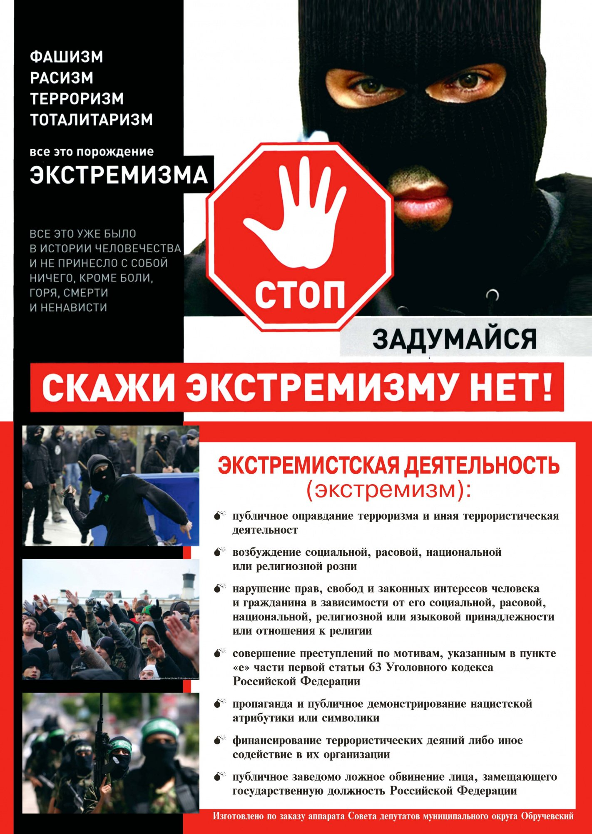

5. Образцы символики
запрещенных в России религиозных объединений и организаций,
признанных террористическими, а также отдельные запрещенной в России виды нацистской символики.

Международное религиозное объединение «Таблиги Джамаат» (запрещенное в России).
Международное религиозное объединение «Нурджулар» (запрещенное в России).
Группа «Джамаат мувахидов» (запрещенное в России).

Международное религиозное объединение «Ат-Такфир Валь-Хиджра» (запрещенное в России).
«Кавка́зский эмира́т» (самоназвание Имарат Кавказ, также Северокавказский Эмира́т, запрещенное в России).
«Ислáмское госудáрство» (запрещенное в России)..
«Аль-Ка́ида» (запрещенное в России).
«Хезболла́» (запрещенное в России).
«Джабха́тан-Ну́сра» (запрещенное в России). .
«Армия завоевания» (араб. جيشالفتح‎, латинская транслитерация ĢʌiŝalFʌtħ, русская транскрипция Джейш аль-Фатх - запрещенное в России).
Лашкаре-Тайба — (урду لشكرِطيبهlaškar-ĕ ṯaiyyiba; буквально «Армия Бога», обычно переводимая как «Армия Справедливого»- запрещенное в России).

ХАМА́С (араб. حماس‎, полное название — араб. حركةالمقاومةالإسلامية‎, «Исламское движение сопротивления»- запрещенное в России).
Тали́бы (пушту طالبان‎ — студенты(медресе) — ученики исламских религиозных школ — медресе, пушту د طالبانواسلاميغورځنګ‎), Талиба́н — исламистское движение, зародившееся в Афганистане среди пуштунов в 1994 году (запрещенное в России).

Запрещенная в России и во многих других странах мирового сообщества нацистская (фашистская) атрибутика и символика.

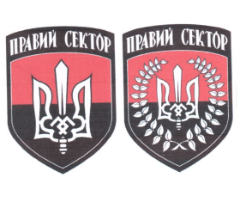
Атрибутика запрещенной в России организации «Правый сектор».

6. Неформальные молодежные движения
и религиозные организации деструктивной направленности»

Вступительная часть
Среди разных возрастных групп населения наиболее подвержена экстремистскому влиянию молодежь. Это связано с особенностями развития личности, которые характерны для данного возраста. В подростковом возрасте начинается кризис в развитии личности, выражающийся, прежде всего, в потере идентичности. Это возраст становления личности, когда молодой человек остро чувствует потребность утвердить себя как независимую личность, но при этом максимально стремится избежать одиночества. Самоутверждение отрывает его от прошлого, от устоявшихся традиций, носителями которых являются его родители, и превращает в определенной степени в маргинала.
Как правило, в такой период отношения переходят в новую стадию, когда родители, с одной стороны, считая своего ребенка уже взрослым, уделяют ему не так много внимания, а с другой — еще не видят в нем равного. Растущее чувство одиночества подросток может снимать в политически ориентированных организациях. В подобной ситуации экстремистская группа может стать для молодого человека новой семьей, где он будет вести настоящую взрослую жизнь, где он обретет «настоящие ценности» и вместо родительского безразличия сможет ощутить чувство братства, товарищества. Этому способствует тот факт, что внешне цели таких групп обычно выглядят очень привлекательно, они пропагандируют достижение справедливости и блага для всех людей. В идеологии таких организаций тесно переплетены романтика жертвенности, героизм, очень близкие для юношества, и ощущение возможности изменить мир.
Важной характеристикой в этой ситуации выступает присущий молодости максимализм целей. Состояние собственной уникальности способно ввести в состояние эйфории, в котором молодым людям кажется, что напор позволяет осуществить любые, даже самые неосуществимые желания. Это определяет их приверженность к радикальным средствам достижения поставленных целей, жизненная энергетика молодежи очень часто находит свой выход в практике насилия, конкретного или символического.
В настоящее время, как во многих странах, так и в России существует множество различных неформальных молодежных движений. Рассмотрим некоторые из них.

Молодежная субкультура – это культура определенного круга молодых людей, обладающих общностью стиля жизни, поведения, групповых норм, ценностей и стереотипов. Субкультуры по своему характеру делятся на конструктивные и деструктивные. Особого внимания со стороны органов системы профилактики требуют молодежные движения, объединяющие в себе молодёжь по признаку деструктивной субкультуры. Молодежные движения деструктивного характера – это неформальные движения, разрушающие личность молодого человека, подменяющие его понимание традиционных ценностей. Участников деструктивных объединений отличает: - претензия на исключительность (мы лучше, мы сильнее); - уверенность в том, что групповые интересы и цели выше индивидуальных; - убеждение, что цель оправдывает средства (поощрение асоциального и противоправного поведения); - общие внешние признаки (прическа, одежда, украшения, жаргон); - ослабление связей с родственниками, прежними друзьями; - замещение личных интересов интересами и ценностями объединения.
На данный момент наибольшее распространение на территории РФ получили следующие деструктивные субкультуры:
АУЕ - арестантское уркаганское единство, пропагандирует среди несовершеннолетних тюремные понятия, «воровской кодекс» со сбором денег на «общак» и определение смотрящих, романтизирует криминальный образа жизни.
Зацеперы – движение, пропагандирующее зацепинг, т.е. особый способ передвижения на железнодорожном транспорте, при котором человек цепляется за боковые или торцевые стороны вагонов или просто едет на крыше либо на элементах наружной арматуры подвижного состава. Данный способ проезда запрещён законодательством. При проезде снаружи поездов лица могут подвергаться риску травмирования или гибели в результате падения с движущегося поезда, столкновения с негабаритными объектами железнодорожной инфраструктуры, поражения электрическим током от контактной сети.
«Беги и умри» - движение родилось из игры, по условиям которой подросток должен пробежать перед автомобилем, движущимся на большой скорости. Подобный «подвиг» снимается на видео, которое впоследствии выкладывается в соответствующих Интернет - сообществах, собирая лайки.
«Поясни за шмот», «Кэжуал» - движение молодежи, пропагандирующее право его участников требовать у любого прохожего объяснить, по какому праву он надел ту или иную одежду (фирма, стиль, цвет, надписи и т.п.). Если одежда «поддельная» или ее владелец «не достоин» ее носить, участники движения могут избить ее владельца или унизить его иным способом.
Бомберы и райтеры (граффити) - к сожалению, сегодня можно быть почти уверенным, что как только от какого-нибудь из отремонтированных домов уберут строительные леса, на дорогостоящей побелке вскоре окажется чья-то подпись или трафаретный отпечаток, а затем и целая галерея из зигзагообразных и узловатых образов.
Занимаются подобными «художествами» подростки, называющие себя бомберами и райтерами, а стиль своих рисунков – граффити.
Райтеры, прежде всего, хотят украсить мир, превратив его из серого и скучного в многоцветный и яркий. Они тщательно подбирают сюжет и место расположения для каждого рисунка. А бомберы долго не ломают голову над подобными мелочами – им главное – как можно больше участков пометить своими трудночитаемыми надписями и получить от этого долгожданную дозу адреналина.
Причем бомберов в отличие от райтеров совершенно не интересуют доступные «холсты» под открытым небом. Например, они равнодушно смотрят на неокрашенные заборы полупустых дворов и заброшенные складские помещения на окраине города, другое дело – только-только отреставрированное здание на главном проспекте или новый вагон поезда. Эти художники действуют подобно уличным хулиганам, когда не в меру честолюбивые особы, где попало, оставляют свои метки.
Таким образом, в отношении представителей рассматриваемой субкультуры необходим гибкий подход. Райтерам стоит помочь легализоваться, выделять им объекты для самовыражения, проводить соответствующие конкурсы. Конечно, трудно будет убедить всех молодых людей изливать свою творческую энергию в роспись специально отведенных унылых заборов, блеклых боксов и складов, которые органы местного самоуправления заранее предоставят им. Хотя этот метод борьбы с вандализмом определенный эффект все таки дает.
Офники– околофутбольные фанаты. Не являясь футбольными болельщиками, устраивают «забивы» - договорные драки, которые снимают на видео, выкладывая его впоследствии в соответствующих Интернет - сообществах. Драки устраиваются в малолюдных местах, имеется предварительная договоренность о недопустимости обращения в полицию даже в случаях причинения серьезных травм.
Сатанисты - Сатанистские культы - это наиболее дикая и криминогенная разновидность деструктивных культов даже на фоне других тоталитарных организаций. Здесь растление адептов достигает максимальной и явно видимой глубины.
«Церковь сатаны» поддерживает все виды сексуальной активности, удовлетворяющей желания человека, будь то гетеросексуальность, гомосексуальность, адюльтер или супружеская неверность.
«Церковь сатаны» носит последовательно материалистический и антихристианский характер. Ее философия жизни - поиск наслаждений, она извлекает выгоду из всего того, что входит в мир через посредство дьявола. Ее адепты должны разделять следующие девять положений:
вседозволенность;
животное существование;
ничем не замутненная мудрость;
доброта только к тем, кто этого заслуживает;
мстительность;
ответственность только по отношению к ответственным;
животная природа человека;
совершение всех так называемых грехов;
лучший друг церкви тот, кто ее постоянно использует в своих целях.
Современные сатанисты поклоняются изображениям змея из рая как носителя знаний и Люциферу как обители огня.
Сатанизм якобы заполняет пустоту между религией и психиатрией (авторы здесь явно просматривают аналогии с «Церковью саентологии»). Храмы сатаны должны быть для людского разгула вольностей, беспредела природы зверя. В ритуалах сатанистам необходимо выпускать свою ярость, жестокость и мстительность, чтобы затем любить тех, кто заслужил любовь. В свою очередь, любовь можно познать лишь через познание ненависти. Им важно ощущение освобождения от комплекса вины. Но все извращения должны быть якобы свободными, без насилия. «Добровольность» часто достигается наркотиками. Любые формы свободной сексуальной любви сатанисты принимают как «нормальное» удовлетворение индивидуальных нужд, естественных склонностей. Они проповедуют потворство вместо воздержания, но без внешнего принуждения «сексуальных свобод».
Обряды сатанистских сект, черная месса
Поклонение сатане, известное как сатанизм, проявляется в различной форме. Черная магия, черная месса, некоторые виды субкультуры наркоманов, кровавые жертвоприношения - все это так или иначе связано с сатанизмом. В качестве одного из руководств для проведения своих ритуалов сатанисты пользуются написанной Ла Веем «Книгой сатанистских ритуалов».
Основа культа сатанистов - принесение жертвы. Настоящая жертва для них - не убийство как таковое, а смертные муки живого существа. Выбор жертвы прост. Это любой из тех, кто поступил с сатанистами, с их точки зрения, неправильно или серьезно нарушил их спокойствие. Тем самым он как бы дал разрешение на свои мучения и гибель. Вместо настоящей жертвы иногда может быть использован ее образ: кукла, фотография, рисунок, письменное или словесное описание. Образ уничтожается, например, втыканием в него иголок или гвоздей, описанием процесса уничтожения и т.п.
Магия сатанистов состоит из «формальных церемоний для концентрации адреналиновой и иной эмоционально вызываемой энергии для превращения ее в динамически передаваемую силу». Один из главных магических инструментов - насылание проклятий. Ритуалы осуществляются в «комнатах интеллектуального раскрепощения». Их осуществляют магистр, жрицы, ведущий и остальные участники. В качестве алтаря обычно используется обнаженная женщина в вызывающе сексуальной позе, держащая в руках черные свечи, изготовленные желательно из жира не крещенных младенцев. На ее живот ставится чаша с мочой или кровью проститутки. Ритуальные принадлежности: черные рясы с колпаками для закрытия лиц, черные и одна белая свечи, колокол, меч, искусственный фаллос, гонг, пергаменты, кубок (категорически не золотого цвета), перевернутый христианский крест, пентаграмма (пятиконечная звезда) - символ бафомета. Лица сектанты закрывают себе для облегчения раскрепощения своих низменных эмоций: жестокости, мести, сладострастия и т.п. У сатанистов применяется специальный магический алфавит и язык, называемыеенохианскими.
Наиболее наглядно противостояние культа сатаны христианству проявляется в обрядах нынешних дьяволопоклонников. Самый впечатляющий из них - черная месса, во время которой подвергаются хуле и осмеянию священные символы христианства, например, крест. Продолжаются, как в средние века, и шабаши, устраиваемые в горах (Брокен в Германии, Блокула в Швеции, Лысая гора возле Линца), в лесу или на пустынной равнине.
Сатанисты одеты во время своих ритуалов в одежды черного цвета, по их словам, «цвета траура по жертвам христианства и цвета ночи перед торжеством разума и света, перед пришествием сатаны». Украшения сатанистов изготовляются из серебра - «лунного металла», так как «золото до прихода сатаны носить нельзя».
Панки, наци-панки - Английское слово «punk» означает «гнилой», что само по себе уже характеризует рассматриваемую субкультуру. Сами панки нередко называют себя «ублюдками».
В первый «панковский призыв» ушла молодежь из обычных, необеспеченных семей, жаждавшая самовыражения и отрицавшая лицемерную общественную мораль. Тогда, в условиях масштабного идеологического давления, молодым людям хотелось все отрицать и глумиться над догмами тоталитарного государства. Поскольку уйти в легальную оппозицию к существующим общественным устоям было невозможно, отечественные панки избрали линию «низведения жизни к абсолютному низу», представляя ее как нечто грязное, животное и отождествляя себя с животными. Отсюда «петушиные гребни» на голове (считалось, что ирокез должен держаться в стоячем положении на слюне и грязи), абсолютизация физиологического, неприятие общественной морали.
Сегодня в условиях полной либерализации общественных отношений, протестно-идеологическая составляющая в панковском движении утратила актуальность. «Настоящих» панков осталось весьма ограниченное количество. Имеются ввиду представители субкультуры, для которых лозунг «панк – это война против всех» сохраняет смысл, а презрение к комфорту, тяга к грязи, вызывающее поведение – стиль жизни.
При этом хватает еще так называемых «декоративных панков», эпатирующих окружающих внешним видом и убеждающих себя, что они отрицают всякую власть, то есть являются анархистами.
Современные панки выражают свою неформальность «оригинальными» с их точки зрения шутками, как засыпание дрожжей в унитазы общественных туалетов, акции по порче телефонов-автоматов, битью лампочек и т.п.
Одним из проявлений панк-культуры выступает увлечение панк-роком. Характерной четой текстов панк-композиций является обильное «сдабривание» их матом.
Эпатаж нынешних панков проявляется в любви к татуировкам, предрасположенности к скандалам и дракам, своеобразным экспериментам в половых связях.
Заслуживать авторитет «бывалой» части панковского сообщества молодым представителям нужно по-прежнему годами пьянства, наркомании и разврата, то есть упомянутого выше саморазрушения.
Кроме того, в панк-движении сформировалось направление так называемых, наци-панков. Они разделяют ультраправые, националистические взгляды и идеологию нацизма, тесно связанную с движением скинхедов, о которых будет рассказано ниже.
На интернет сайтах, где панки обмениваются информацией можно встретить диаметрально противоположное отношение представителей панковского сообщества к наци-панкам.
Скинхеды - Скинхеды (от англ. skin-head - бритоголовый) зародились в иммигрантских кварталах крупных городов Великобритании. Сначала они выполняли функцию молодежной дружины – разгоняли наркоторговцев и устанавливали социальную справедливость. За эти рамки движение вышло к началу 80-х гг. XX в., на волне спада панк- революции.
В России скинхеды появились в начале 90-х гг. и постепенно довольно прочно вошли в нашу жизнь. Основную массу скинов составляют молодые люди от 13 до 22 лет, преимущественно школьники, учащиеся училищ, техникумов, студенты вузов.
Идеология отечественных скинхедов выражена на страницах изданий правого толка, которые печатаются нелегально и распространяются в их среде Правда, многие юные скины не расположены к чтению и основные идеологические догмы усваивают посредством передачи из уст в уста.
Главная цель отечественных скинхедов – возрождение «белой России», для чего необходимо кардинальное сокращение количества «нацменов» в стране. Другой целью выступает увеличение численности движения, распространение скинхед-культуры на как можно больший круг русской молодежи.
У российских скинхедов существует своеобразный кодекс правил и образцов поведения. Прежде всего, они должны предельно негативно относиться к мигрантам из среднеазитских и кавказских республик, а также государств Азии и Африки. Согласно скинхедовскимустановкам мигранты ведут оккупацию и захват русской земли, отбирают у россиян рабочие места и красивых девушек, разрушают русскую культуру и распространяют культ наркотиков. Скины являются ярыми противниками смешанных браков, так как «от них рождаются расово неполноценные дети – гибриды». Препятствование «неправильным» интернациональным связям заключается, в частности в том, что, завидев на улице «нерусского» с русской девушкой, скинхеды должны напасть на него и жестоко избить. Под нерусским понимается индивид со смуглой кожей и неевропейским разрезом глаз, которого на сленге именуют цунареф, хачик, чурка, нацмен и пр. Людей же, принадлежащих к славянскому братству (русских, украинцев, белорусов) скинхеду положено защищать, а к славянским народностям Европы и к белокожим нациям европейского происхождения относится дружественно.
Кроме мигрантов и местных «нацменов» негативное отношение скинхедов вызывают наркоторговцы и наркоманы, алкоголики, гомосексуалисты, бомжи, а также сектанты и представители некоторых субкультур, поскольку они разлагают и засоряют (по выражению скинов «засирают») российское общество.
По скинхедовским понятиям они должны стараться не пользоваться продуктами и изделиями азиатского производства, а также не слушать музыку, исполнителем которой является не белый. Для прослушивания рекомендуется патриотическая музыка – правые тексты, наложенные на хард-рок.
Для многих скинхедов, кроме поддержки соответствующей идеологии, главным фактором принадлежности к этому движению выступает «участие в акциях», то есть в избиениях, а порой, и убийствах инородцев.
Символика скинхедов может быть использована в оформлении нашивок. Нашивается обычно на рукав или (если нашивка большая) на спину куртки –«бомбера». Менее распространены: нашивки в виде свастики, кельтского креста, портрета Гитлера, числа 88, числа 14 или букв WP («WhitePower»).
Сопутствующие атрибуты: Соответствуют принципу функциональности. Не должно быть ничего лишнего, что мешает увернуться из рук противника никаких очков, никаких сумок, погончиков, клапанов - ничего. Скинхеды-антифашисты: используют коммунистические, революционные, символы: портреты Ленина, Че Гевары, Нельсона Манделы, антифашистские и антинацистские эмблемы, эмблемы с названиями своих организаций и групп левого направления, на которые они ориентируются.
Поскольку общий тип одежды наци-скинхедов и скинхедов-антифашистов практически идентичен, представителей того или иного направления можно отличить именно по нашивкам.
Ремень с тяжелой пряжкой может служить орудием в драке. Скинхеды в драках пользуются ремнями с утяжеленной пряжкой, намотанными на руку. К ремню может быть подвешена якобы декоративная цепь. В качестве оружия могут быть использованы нож, отвертка или кастет, бейсбольные биты.
Некоторые скинхеды носят подтяжки, причем спущенными. Бонхеды - цвет любой, чаще черный, кроме красного. Скинхеды-антифашисты — подтяжки красного цвета.
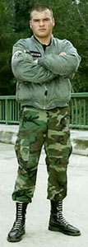
Ношение серьги в одном ухе, а иногда в обоих ушах, встречающееся у западных скинхедов, для российских нехарактерно. Возможны отдельные случаи.
Прическа и головные уборы: Бритая голова является основным отличием всех скинхедов. Поскольку бритая голова — очень характерный признак, часть скинхедов не бреются налысо, чтобы не привлекать к себе внимание. Волосы могут быть просто коротко подстрижены. Существует мнение, что длина волос по всей голове должна быть одинаковой.
Брюки — часто встречаются армейские штаны. Альтернативой таким штанам служат узкие подвернутые (высоко закатанные) джинсы. У бонхедов идеальным цветом джинсов считается белый или бледно голубые, как символ белой расы. Джинсы черного цвета могут выбираться с точки зрения функциональности: на них плохо видны грязь и кровь.
Бомбер- летная (военно-морская) куртка, традиционная верхняя одежда скинхедов. Цвета — черный, защитно-зеленый. Особенность куртки — отсутствие воротника, что соответствует требованию функциональности в драке. Настоящий «бомбер» должен выдерживать удар ножа.
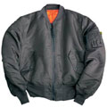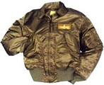
Обувь: Хакинги - тяжелые шнурованные армейские ботинки. «Доктор Мартенс» («Докс», «ДМ») — первоначально выпускались как рабочая обувь общего назначения. (workingclassshoes — «обувь рабочего класса»). Стали чрезвычайно популярны среди скинхедов. Сама торговая марка «Доктор Мартенс» относится к специальным подошвам с воздушной прослойкой и характерным ребристым рисунком, сделанным из кислотоустойчивого полиуретана с прослойкой закачанного воздуха, обеспечивающей комфорт и удобство носки. Верхняя часть ботинок производится несколькими производителями. Тяжелые ботинки «Доктор Мартинс» — из толстой свиной кожи на солидной каучуковой подошве, которые смазываются не сапожным кремом, а специальным воском.
Классические ботинки «Доктор Мартенс» — это кожаные рабочие ботинки черного цвета или цвета бычьей крови, прошитые желтой нитью, либо приваренные к подошве, шнуруемые на восемь или десять отверстий с каждой стороны, причем считается, что чем больше отверстий, тем лучше. Милитаризованная модель имеет стальные подковки в передней части подошвы (носок ботинка армирован сталью). В последние годы компания приступила к выпуску подошв «Рейнджер». Данная подошва выпускается с теми же вариантами верха, что и классическая. Такие ботинки также пользуются популярностью у скинхедов.
Популярны похожие ботинки фирм и «Camelot». Наибольшей популярностью пользуются высокие полусапоги «Grinders» с одиннадцатью парами металлических отверстий для шнурков. Ботинки также являются орудием в драке.
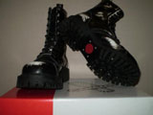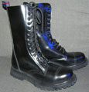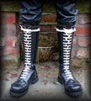
Шнурки — должны быть такими длинными, чтобы, после шнуровки обуви, их можно было два или три раза обмотать вокруг верхней части ботинка. Бонхеды часто носят ботинки с белыми шнурками, так же как и белые джинсы. Белый — широко известный, хотя и не общепринятый символ скинхедов, обозначающий правого радикала или расиста. Черный цвет также может встречаться. В отдельных случаях у бонхедов могут встречаться шнурки красного цвета как символ готовности пролить кровь за расу, но такая символика в среде бонхедов в данное время считается архаизмом. Красные шнурки - элемент атрибутики скинхедов-антифашистов, который они используют как один из отличительных признаков представителей движения.
Татуировка: возможны татуировки с изображением кельтского креста, нацистской символики, чисел «14» и «88».
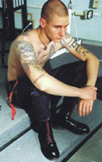

Колумбайнеры - последователи учащихся школы "Колумбайн” штата Колорадо, которые в 1999 году совершили заранее подготовленное массовое убийство. Это подростки, интересующиеся темой вооруженного насилия в школах, и видящие в таком насилии способ решения имеющихся проблем (травля, социальное неравенство и т.п.). Движение, пропагандирующее стрельбу и насилие в школах, получило название скулшутинг.
Данный перечень молодежных движений деструктивной направленности не является исчерпывающим. Все они так или иначе пропагандируют противоправное поведение, формируют у несовершеннолетнего отрицательного отношения к закону, разрушительно действуют на сознание и нравственность молодых людей. Чем это грозит? Молодые люди в деструктивных организациях — фактически просто человеческий материал, инструмент для кукловодов-идеологов. Такой кукловод может направить подобную массу в любое русло – протестные акции, массовые беспорядки, преступления и т.п. На даже и при отсутствии подобного лидера идеология того или иного движения требует от его участников «геройских поступков», которые зачастую связаны с нарушением закона. Действенным фактором привлечения молодых людей к различным деструктивным молодежным субкультурам являются виртуальные сети. Закрытые группы без цензуры плодятся в виртуальном пространстве, затягивая несовершеннолетних, не способных вовремя распознать угрозу и противостоять ей, в свои сети под любым предлогом (приглашение в игру, вознаграждения, бонусы, «лайки»). Кроме того, интернет - сообщества позиционируют себя как братство, члены которого всегда вступятся за товарища в непростой жизненной ситуации.
Что происходит с детьми, почему они берут оружие и идут расстреливать одноклассников? Общество навешивает ярлыки и обвиняет во всём интернет, социальные сети, компьютерные игры, боевики и множество чего ещё, забывая о главном. Для того, чтобы человек совершил противоправное действие, направленное против жизни и здоровья себя или окружающих, он должен находится в особом состоянии, которое обусловлено влиянием внешних и внутренних факторов.
К внешним факторам можно отнести конфликтную обстановку внутри семьи, нарушенную коммуникацию в школе со сверстниками или педагогами, длительное социальное неблагополучие т.д.
Внутренние факторы – это затяжное депрессивное состояние, незрелость, внушаемость и т.д. Не стоит забывать о том, что на каждого совершившего правонарушение подростка оказывал влияние целый ряд факторов, и все они возникли сиюминутно. В большинстве случаев выше перечисленные факторы оказывали своё влияние пролонгировано, то есть воздействовали на психику ребёнка и его поведение на протяжении длительного периода, возможно и всей жизни.
На что следует обратить внимание.
Внутри семейные отношения. Семейный уклад – базис для любого ребёнка. Именно в семье он получает информацию об окружающем мире, развивается. Родители являются первым и главным авторитетом в глазах ребёнка, а семейные традиции и правила представляются ребёнку самыми правильными. Дети, воспитывающиеся в семьях, где царит недоверие, насилие и жестокость, несут подобную схему общения в общество.
Проявление подростком агрессии. Агрессия в подростковом возрасте является практически типичной поведенческой особенностью. В большинстве случаев за повышенной агрессивностью подростка стоит защитные механизм, который срабатывает, чтобы защититься от окружающего мира. Стоит заметить, что практически про всех «школьных стрелков» одноклассники потоп говорили: «Он был такой тихий – мы и предположить не могли, что он на такое способен!». Такая агрессия может появиться если подростку не хватает внимания родителей, которые не интересуются его жизнью, увлечениями, проблема, а так же из-за игнорирования его сверстниками.
Психологические травмы. В подростковом возрасте общение со сверстниками приобретает первостепенное значение. В это период подростки часто меняют друзей, ища «свою компанию» - ту, в которой будут пониматься переживания и установки подростка. Задача родителей – помочь ребёнку решить проблему общения со сверстниками, определить причину возникновения разногласий.
Психологические травмы. Подростки, расстрелявшие своих одноклассников, являлись жертвами буллинга – травли в школе, которая продолжалась достаточно долгое время. Травля может быть прямой – когда ребёнка бьют, обзывают, дразнят, портят его вещи или отбирают деньги, а может быть и косвенной – распространение слухов и сплетен, бойкотирование, манипуляция дружбой.
Психическое здоровье. Комплексная психолого-психиатрическая экспертиза подтверждает, что школьные стрелки нередко имеют психиатрические диагнозы. Стоит заметить, что диагноз не является причиной такого страшного поступка, как «Скулшутинг». К сожалению, многие родители, опасаясь суждения окружающих, игнорируют рекомендации детских психологов и не обращаются за психиатрической помощью.
Контакт с ребёнком. Именно чувство отверженности собственными родителями может толкнуть подростка на такой страшный шаг, как стрельба в школе. Любите своих детей, будьте к ним внимательны и принимайте их такими, какие они есть. Лучший способ защитить ребенка от негативного влияния культуры – это развивать у него умение принимать решения самостоятельно. Для того чтобы сформировать такой навык, важно советоваться с подростком, спрашивать его мнение, предоставлять ему право выбора и право решения. А также необходимо научить ребенка говорить «нет», владеть разными формами отказа.

Практика свидетельствует, что молодежному экстремизму свойственны некоторые особенности. Значительное число экстремистских группировок молодежи носят, как правило, неформальный характер. Зачастую члены таких группировок не имеют представления об идеологической основе экстремистских движений. Участие в экстремистских группировках воспринимается ими как приятное время провождение в кругу сверстников. Естественно, что на них свое влияние оказывают громкие лозунги, внешняя атрибутика и другие аксессуары.
Другой особенностью проявлений экстремизма в молодежной среде является наметившаяся в последнее время тенденция к объединению на принципиальной новой основе – по «сетевому» принципу. Данный принцип отличается от традиционного построения общественных организаций (по иерархическому принципу), ведущего к централизации и подчиненности нижестоящих структур вышестоящим. Организации, построенные по «сетевому принципу», в своей деятельности предполагают большую самостоятельность образующих сеть ячеек (в нашем случае молодежных экстремистских групп). Действуя в обычное время автономно, они в определенное время могут объединяться для проведения групповых противоправных действий, создавая достаточно большие массы правонарушителей. В качестве координирующего органа, определяющего время и место проведения подобных «акций», используется коммуникационная сеть – «Интернет».
В настоящее время, как во многих странах, так и в России существует множество различных неформальных молодежных движений (эмо, готы, панки, сатанисты и др.), но для молодежи наиболее свойственно проявление такой формы экстремизма, как национализм.
Наибольшую опасность с точки зрения совершения преступлений экстремистской направленности представляют скинхеды.
Нередко участники экстремистских групп и организаций фиксируют с помощью видеозаписи, фотографий свои противоправные акты, впоследствии располагая их на своих сайтах в сети Интернет. Кроме того, данные сайты активно используются экстремистскими группировками, организациями и объединениями для пропаганды своей деятельности, ее оправдания, распространения сведений о методах своей работы, разведывательных целей, рекрутирования новых членов и сбора пожертвований в свою пользу. Ряд сайтов экстремистских и взаимодействующих с ними террористических формирований создают сайты-«однодневки», меняют их форматы и адреса, что существенным образом затрудняет работу по документированию их незаконной деятельности в электронном пространстве.

Говоря о сети Интернет, следует выделить следующие опасности, которые она несет для молодежи с точки зрения вовлечения в экстремистскую деятельность:
- распространение доступных для скачивания экстремистских материалов, идей и настроений, легко «усваиваемых» молодежью;
- вербовка молодежи в радикальные группировки;
- организация «флэш-мобов». Участники данных мероприятий могут быть молодыми людьми, склонными к различным видам психологического воздействия и быть предметом влияния лиц, планирующих массовые нарушения общественного порядка. «Флэш-моб» может использоваться радикальными силами для отработки механизма сбора и вовлечения людей для участия в противоправных акциях, с его помощью можно оперативно собрать и смотивировать большое количество людей при помощи социальных сетей;
- общение участников радикальных группировок между собой.
Рассматривая вопрос противодействия экстремистским проявлениям в образовательных учреждениях, следует отметить, что преподавательский состав является одним из самых важных субъектов данного противодействия.
С целью профилактики экстремистских проявлений, на наш взгляд, в общеобразовательных учреждениях должна быть сформирована такая атмосфера, в которой:
1. учителя и ученики признают акты жестокости, насилия и агрессии, относясь к ним со всей серьёзностью, а не считая их чем-то незначительным, крайне не допустимо умалчивание имеющихся конфликтов в школе;
2. случаи насилия и агрессии систематически отслеживаются;
3. демонстрация жестокости единодушно отвергается учениками как недопустимая.
По мере работы с данной проблемой предлагаются некоторые направления ее решения:
- Обучение персонала. Необходимо осведомлять преподавателей о психологических факторах и социальных факторах, способствующих участию в деструктивных группах, о структуре и методах действия групп, их основных опознавательных знаниях, а также о деятельности местных группировок. С данной целью необходимо наладить взаимодействие с сотрудниками полиции на постоянной основе.
- Образовательные подходы. Среди мер направленных на учащихся как потенциальных членов групп, широко используется «воспитание сверстников». Встречи с представителями «конструктивной молодёжи» (спортсмены, талантливая молодежь).
- Кодекс внешнего вида и поведения. Ещё один распространённый элемент мер по предотвращению насилия – наложение ограничений на то, как учащиеся одеваются и как они себя ведут. В группировках часто разрабатывается системы символьной коммуникации, которые служат для укрепления внутригрупповой сплоченности, и сигнализирует чужакам о враждебности.
- «Планы безопасности» - комплекс мер, позволяющий избежать насилия в учебном заведении: установление ССTV камер, аппаратуры просмотра местности, охраны. Это также поможет уберечь и от терроризма.
- Разъяснительные беседы, в т.ч. на темы уголовной и административной ответственности за совершенные правонарушения.
- Профилактическая работа, связанная с работой учащихся в сети Интернет. Преподавателям информатики и других предметов, предполагающих работу учащегося во «всемирной паутине», необходимо регулярно знакомиться с обновляемым федеральным списком экстремистских материалов (ФСЭМ), который можно найти в Интернете. Им также необходимо обращать особое внимание на ресурсы, на которых могут распространяться экстремистские материалы, как включенные в ФСЭМ, так и имеющие признаки экстремизма. Также следует уделять внимание сайтам, содержащим сведения о способах изготовления взрывных веществ и взрывных устройств. Наибольшей популярностью в указанных целях пользуются среди интернет-ресурсов сайт «Пироман», а также материал «Азбука террориста» и др. Существует множество примеров (Пермский край не исключение), когда учащиеся, прочитав в Интернете различную литературу, пытаются самоутвердиться и изготавливают самодельное взрывное устройство, в результате чего получают различные ранения, увечья, а иногда и погибают.
Одними из обязательных условий при работе с компьютерными классами являются использование лицензионного программного обеспечения, регулярное обновление антивирусных баз. Большую пользу в данном направлении деятельности может принести использование т.н. «родительского контроля» и различных программ-фильтров.
- Сверка поступающей в библиотеки литературы сомнительного содержания с ФСЭМ, а также отслеживание поступления литературы (брошюры, листовки, книги и др.) от представителей молодежных, религиозных организаций, политических партий.
- Непрерывный мониторинг настроений учащихся в учебных заведениях.
Помимо активных мер по обеспечению физической безопасности подростков и молодёжи не стоит забывать и о духовном просвещении, которое, прежде всего, заключается в воспитании толерантности.

Сотрудникам общеобразовательных учреждений, на наш взгляд, следует обращать внимание на следующие возможные признаки проэкстремистских (или подобных им) проявлений:
- Внешние атрибуты (одежда, татуировки). Следует обращать внимание на учащихся, носящих одежду, свойственную скинхедам, а также футболки с надписями «Я русский». Особенное внимание следует уделять наличию у молодежи татуировок в виде различных крестов, чисел 14 и 88, букв «WP», «СС», «SS», «РНЕ».
- Нанесение различных надписей и рисунков националистического характера, в т.ч. свастики и вышеуказанных буквенных и числовых комбинаций.
- Националистические приветствия (так называемое «зигование» - вскидывание вперед вверх правой руки под углом примерно 45⁰ с открытой ладонью, нацистские приветствия «Хайль Гитлер!», «Зиг хайль!», приветствия типа «Слава России!»).
- Демонстрация любого оружия, в т.ч. на фотоизображениях. Поиск и демонстрация материалов, необходимых для изготовления взрывных устройств и оружия.
- Конфликты между группами учащихся, основанных на принадлежности к различным социальным группам, национальностям, вероисповеданиям.
- Участие молодежи во «флэш-мобах».

Ваххабиты.
Человеку, не знающему ислам, отличить ваххабита от приверженца традиционного ислама, довольно сложно. Ваххабиты:
- запрещают коллективное зикру (помимание Аллаха), говоря, что это нововведение. Даже говорят, что нельзя поминать Всевышнего словами «Аллах, Аллах». Также они утверждают, что умышленно пропущенные намазы возмещать не нужно;
- запрещают делать дуа (обряд, молитвы с просьбой о прощении душ умерших, о счастливой жизни молодожёнов и т.д.), просить у Аллаха прошения грехов умерших, называя это также нововведением;
- называют тарикат (путь познания Аллаха) путем шайтана, устазов-наставников – идолами, а их мюридов – идолопоклонниками, отрицают чтение дуа «Амин раббальальамин» после суры «Аль-Фатиха»;
- запрещают во время намаза, читая молитву «Аттахияту», до конца чтения шевелить указательным пальцем, постукивая по бедру;
- стоя в намазе, ноги расставляют чуть ли не на метр и наступая на ноги рядом стоящих;
- утверждают, что намаз совершать лучше без тюбетейки и вообще без головного убора;
- не признают существование святых людей таких, как будалаи, автады.;
- запрещают поднимать руки для дуа, как при чтении суры «Аль-Фатиха»;
- запрещают читать Салават (восхваление) после чтения азана (призыва к намазу);
- запрещают после намаза громко читать азкары (специальные молитвы, читаемые после намаза);
- запрещают совершать обеденный намаз после пятничного намаза, говоря, что это получается как шестой фарз;
- считают запретным паломничество к могилам святых, которое они рассматривают как поклонение мертвым; совершение неверного, с их точки зрения, тавассуля; считают макрухом (нежелательным и порицаемым) отмечать день рождения пророка Мухаммада;
- придают особое значение ношению бороды и называют нововведенцами тех, кто ее не носит;
- отрицают возможность участия в сабантуях:
- запрещают надевать брюки со штанинами ниже щиколоток;
- стараются придерживаться аскетической простоты в одежде (например, мужчины не носят запрещенные Исламом шелковые одежды и золотые изделия);
- осуждают роскошь, проституцию, мужеложство, курение,употребление кофе, гашиша, музыку, пение и т.д.

7. Памятка родителям
по противодействию экстремизму и терроризму

Основной «группой риска» для пропаганды экстремистов является молодежь как наиболее чуткая социальная прослойка - наши дети нередко становятся мишенью для вербовщиков в экстремистские организации и секты.
Причем именно молодежь подросткового возраста, начиная примерно с 14 лет - в эту пору начинается становление человека как самостоятельной личности.
Мотивами вступления в экстремистскую группу являются направление на активную деятельность, стремление к индивидуальному самовыражению и общению с людьми, разделяющими их убеждения, ориентация на агрессивное поведение, а также стремление выразить протест и почувствовать свою независимость.
Важно помнить, что попадание подростка под влияние экстремистской группы легче предупредить, чем впоследствии бороться с этой проблемой.
Несколько простых правил помогут существенно снизить риск попадания вашего ребенка под влияние пропаганды экстремистов:
- разговаривайте с ребенком. Вы должны знать с кем он общается, как проводит время и что его волнует. Обсуждайте политическую, социальную и экономическую обстановку в мире, межэтнические отношения. Подростку трудно разобраться в хитросплетениях мирового социума и экстремистские группы зачастую пользуются этим, трактуя определенные события в пользу своей идеологии;
- обеспечьте досуг ребенка. Спортивные секции, кружки по интересам, общественные организации, военно-патриотические клубы дадут возможность для самореализации и самовыражения подростка, значительно расширят круг общения;
- контролируйте информацию, которую получает ребенок. Обращайте внимание какие передачи смотрит, какие книги читает, на каких сайтах бывает. Средства массовой информации (СМИ) является мощным орудием в пропаганде экстремистов.
Основные признаки того, что молодой человек или девушка начинают подпадать под влияние экстремистской идеологии, можно свести к следующим:
- его (ее) манера поведения становится значительно более резкой и грубой, прогрессирует ненормативная либо жаргонная лексика;
- резко изменяется стиль одежды и внешнего вида, соответствуя правилам определенной субкультуры;
- на компьютере оказывается много сохраненных ссылок или файлов с текстами, роликами или изображениями экстремистко-политического или социально-экстремального содержания;
- в доме появляется непонятная и нетипичная символика или атрибутика (как вариант -нацистская символика), предметы, которые могут быть использованы как оружие;
- подросток проводит много времени за компьютером или самообразованием по вопросам, не относящимся к школьному обучению, художественной литературе, фильмам, компьютерным играм;
- повышенное увлечение вредными привычками;
- резкое увеличение числа разговоров на политические и социальные темы, в ходе которых высказываются крайние суждения с признаками нетерпимости;
- псевдонимы в Интернете, пароли и т.п. носят экстремально-политический характер.
Если Вы подозреваете, что Ваш ребенок попал под влияние экстремистской организации, не паникуйте, но действуйте быстро и решительно:
1. Не осуждайте категорически увлечение подростка, идеологию группы - такая манера точно натолкнется на протест. Попытайтесь выяснить причину экстремистского настроения, аккуратно обсудите, зачем ему это нужно.
2. Начните «контрпропаганду». Основой «контрпропаганды» должен стать тезис, что человек сможет гораздо больше сделать для переустройства мира, если он будет учиться дальше и как можно лучше, став, таким образом, профессионалом и авторитетом в обществе, за которым пойдут и к которому прислушаются. Приводите больше примеров из истории и личной жизни о событиях, когда люди разных национальностей и рас вместе добивались определенных целей. Обязательным условием такого общения должны быть мягкость и ненавязчивость.
3. Ограничьте общение подростка со знакомыми, оказывающими на него негативное влияние, попытайтесь изолировать от лидера группы.

Современное человечество столкнулось с самым коварным и беспощадным «хищником» - террором. Для террориста не существует моральных правил. Он фанатик, и его переубедить словами нельзя. Поэтому мы должны смотреть на мир открытыми глазами и не обольщаться тем, что сия горькая чаша нас минует. Противодействие терроризму -задача не только специальных служб. Они будут бессильны, если это противодействие не будет оказываться всем обществом, каждым гражданином нашей великой страны. Для этого не надо быть суперменом. Обычная житейская смекалка и внимание являются одним из самых эффективных видов противодействия террору. Бдительность каждого гражданина и знание элементарных инструкций и правил – основа эффективного противодействия гражданского общества терроризму и экстремизму.
Взрывы домов в ряде городов России показали, что только наша беспечность и безразличие позволили свершиться этим страшным происшествиям. Ведь на глазах жильцов в подвалы завозились мешки с компонентами взрывчатых веществ под видом сахара и других продуктов, или стройматериалов. Проще простого, увидев такое действие, позвонить по телефону «112» в ЕДДС, «02»в полицию, 239-39-39 дежурному по УФСБ и попросить проверить. Не сложно также сообщить участковому уполномоченному полиции, старшему по подъезду, председателю ТСЖ, управляющему домом об открытом подвале и неизвестных личностях, складирующих там какие либо предметы, о неопознанном автомобиле, не принадлежащем жителям Вашего дома, о сорванном на чердачной двери замке и т.п. Вам будут благодарны сотрудники специальных служб, а главное – спасенные Вами люди. Легче проверить, чем потом разбирать завалы и видеть горе людей.

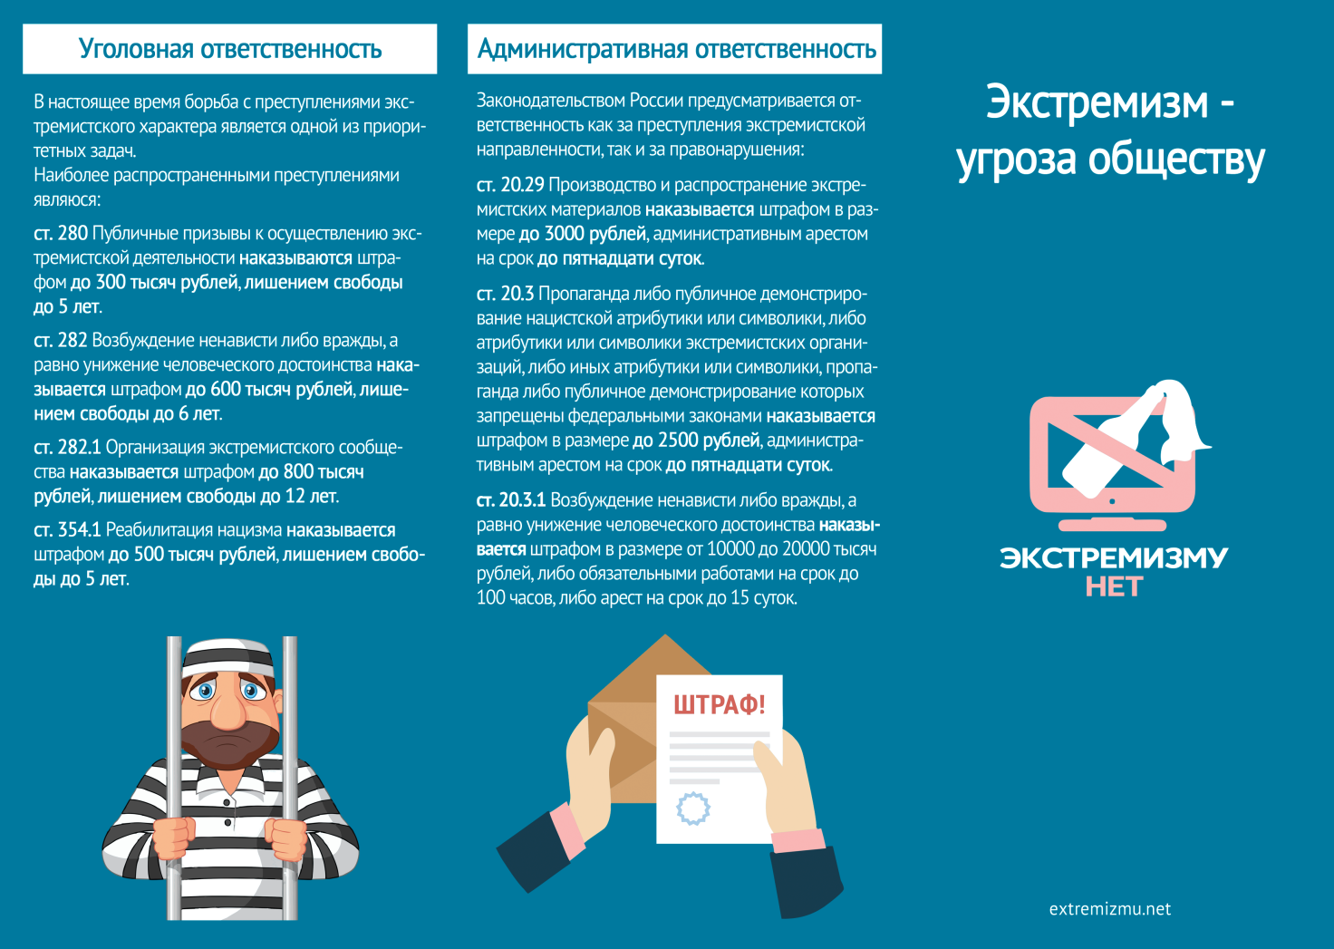

8. Предупредительно-защитные меры
против проявлений терроризма

Мы знаем о многочисленных случаях террористических атак, совершенных с использованием автомобилей, начиненных взрывчаткой. Конечно, определить на улице такой автомобиль простому человеку невозможно. Но в своем дворе, увидев припаркованную чужую машину, можно и нужно обеспокоиться, позвоните по вышеуказанным телефонам и попросите проверить. Пусть Вас не беспокоит мысль о том, что Вы причинили неудобства спецслужбам, пусть Вас не беспокоит боязнь того, что Вас назовут паникером. Вы платите налоги, на которые содержатся специальные службы, обеспечивающие Вашу безопасность и безопасность нашего общества, государства.
Излюбленный метод террористов - использовать сумку, портфель, пакет, сверток, начиненный взрывчаткой, и положить его в мусорный контейнер или урну, оставить у прилавка, под столом, в салоне общественного транспорта, кинотеатре, спортивном комплексе. Но ведь все мы взрослые люди и знаем, что просто так пакет или сверток в мусорном баке лежать не могут. А раз есть угроза терроризма, то не исключено и самое страшное. Проявите бдительность, позвоните по телефону 112 и расскажите о своих опасениях.
Если Вы едете в общественном транспорте, сообщите об этом водителю. Быть может, Вы спасете жизнь и здоровье многих людей.
Есть категория людей, которые сознательно идут на смерть ради совершения акта террора – их называют смертниками (в ряде случаев - шахидами). Но это не те люди, которые защищая свою родину от захватчиков, осознанно идут на смерть – геройскую смерть в честном бою. Люди, о которых мы говорим, одурманенные террористической, экстремистской пропагандой, погибая, уносят жизни мирных, ни в чем не повинных людей, детей, стариков, женщин.
Они также отличаются от основной массы своим поведением, одеждой, отрешенностью. Внимательный человек может заметить их среди других людей по следующим признакам:
1. Одежда - должна быть свободной прикрыть взрывное устройство и одновременно позволять доступ к нему. Она или явно не по сезону или заметно больше того размера, который носит смертник. Одежда может быть неопрятной, не привычного покроя, вид может быть неряшливым. Данный человек может постоянно держать руку в кармане, сжимая там что то, или сжимать в руке какой-то предмет (пульт с кнопкой подрыва), причем провод от этого предмета может уходить в рукав или в другие предметы одежды.
2. Состояние отрешенности - человек знает, что он несет взрывчатку, знает что его ждет смерть и подсознательно биться её. Он напряжен, взгляд отрешенный «погруженный внутрь себя», опасается прямых контактов с окружающими, сторонится их, часто озирается. Он едет (идет) к определенному месту, где он должен совершить то, к чему его готовили, и не заинтересован, чтобы его разоблачили. Есть подозрения - запомните приметы, позвоните в полицию, УФСБ, ЕДДС и сообщите: в каком направлении он движется, на каком транспорте, как он выглядит, или просто обратитесь на улице к полицейским и сообщите им о Ваших подозрениях. При этом Вы не обязаны присутствовать при его задержании.

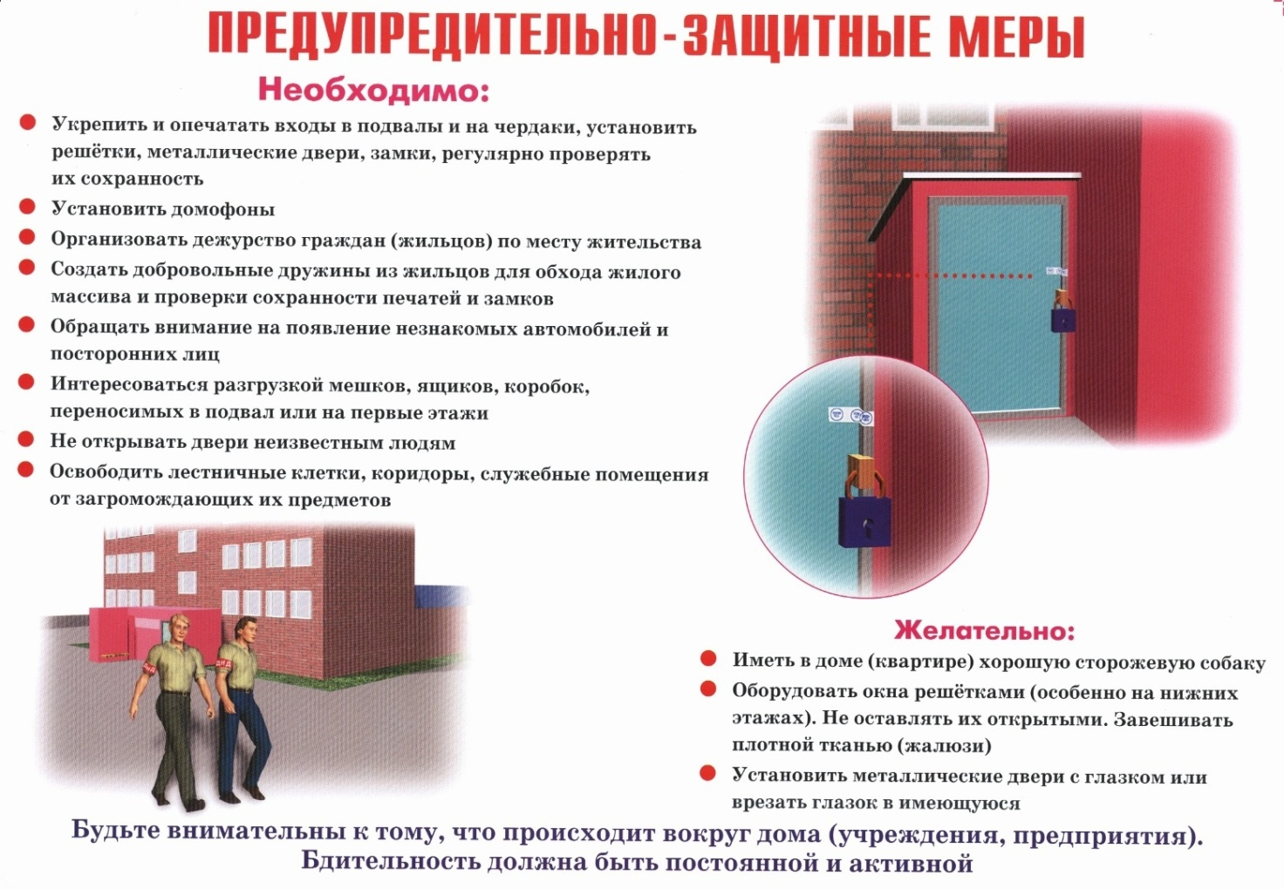

В случае обнаружения подозрительного предмета, забытой или бесхозной вещи (которая может оказаться взрывным устройством)в общественном транспорте НЕОБХОДИМО:
1. Не трогать, не вскрывать, не передвигать и не позволять делать это другим людям.
2. Исключить использование мобильных телефонов и других средств радиосвязи вблизи такого предмета.
3. Опросите людей, находящихся рядом. Постарайтесь установить, чья это вещь и кто ее мог оставить.
4. Если её хозяин не установлен, немедленно:
- сообщить о находке водителю, кондуктору, которые должны в кротчайшее время остановить транспортное средство (с соблюдением требований безопасности дорожного движения) и эвакуировать из него пассажиров.
- после эвакуации – немедленно позвонить в полицию и УФСБ (дежурный УФСБ – 239-39-39; полиция – «02» (с обычного телефона), «102» или «020» (с сотового); единый номер вызова экстренных оперативных служб - «112»)и сообщить об обнаружении опасного предмета.
Если вы обнаружили неизвестный предмет в подъезде своего дома:
1. Спросите у соседей. Возможно, он принадлежит им.
2. Если владелец предмета не установлен – немедленно сообщите о находке в компетентные органы (в дежурную часть полиции и УФСБ), а также старшему по подъезду, руководителю ТСЖ.
3. До прибытия сотрудников специальных служб примите меры, исключающие доступ к этому предмету других граждан, детей, если это возможно ограничьте хождение людей около места обнаружения данного предмета.
4. Организуйте встречу сотрудников специальных служб и их сопровождение к месту обнаружения подозрительного предмета.
В образовательной организации:
- необходимо помнить, что внешний вид предмета может скрывать его настоящее назначение. Нередко взрывное устройство камуфлируется под обычные предметы бытового и прочего назначения (портфель, ранец, фонарик, пинал для ручек и карандашей, мяч, непрозрачный сверток в урне, коробка и т.д.).
На наличие взрывного устройства (ВУ), других опасных предметов могут указывать следующие признаки:
- присутствие проводов, небольших антенн, изоленты, шпагата, веревки, скотча в пакете, либо торчащие из пакета;
- шум из обнаруженных подозрительных предметов (тиканье часов, щелчки и т.п.);
- наличие на найденном подозрительном предмете элементов питания (батареек);
- растяжки из проволоки, веревок, шпагата, лески;
- необычное размещение предмета;
- наличие предмета, несвойственного для данной местности или для данного места. Например – на улице около школы на земле лежит карманный фонарик, портфель, ящик для инструментов, стоит бутыль из под газированной воды, наполненная неизвестной жидкостью, либо лежит коробка и.т.п.;
- специфический запах, несвойственный для данной местности.

Если вы обнаружили неизвестный предмет в учреждении, организации образования (например, пришли за ребенком в школу, детский сад):
1. Не прикасайтесь сами и не позволяйте это делать другим (взрывное устройство может быть настроено на срабатывание в случае прикосновения).
2. Немедленно сообщите о находке администрации и охране образовательной организации, а также в полицию, дежурному по УФСБ (телефоны указаны выше).
3. Зафиксируйте время и место обнаружения неизвестного предмета.
4. Предпримите меры к тому, чтобы люди отошли как можно дальше от подозрительного предмета и опасной зоны. Особо исключите доступ в опасную зону детей.
5. Окажите помощь администрации образовательного учреждения в эвакуации учащихся из опасной зоны.
6. Дождитесь прибытия представителей компетентных органов, укажите месторасположения подозрительного предмета, время и обстоятельства его обнаружения.
7. Не допускайте паники. О возможной угрозе взрыва сообщите только тем, кому необходимо знать о случившемся (охрана, администрация учреждения, специальные службы).

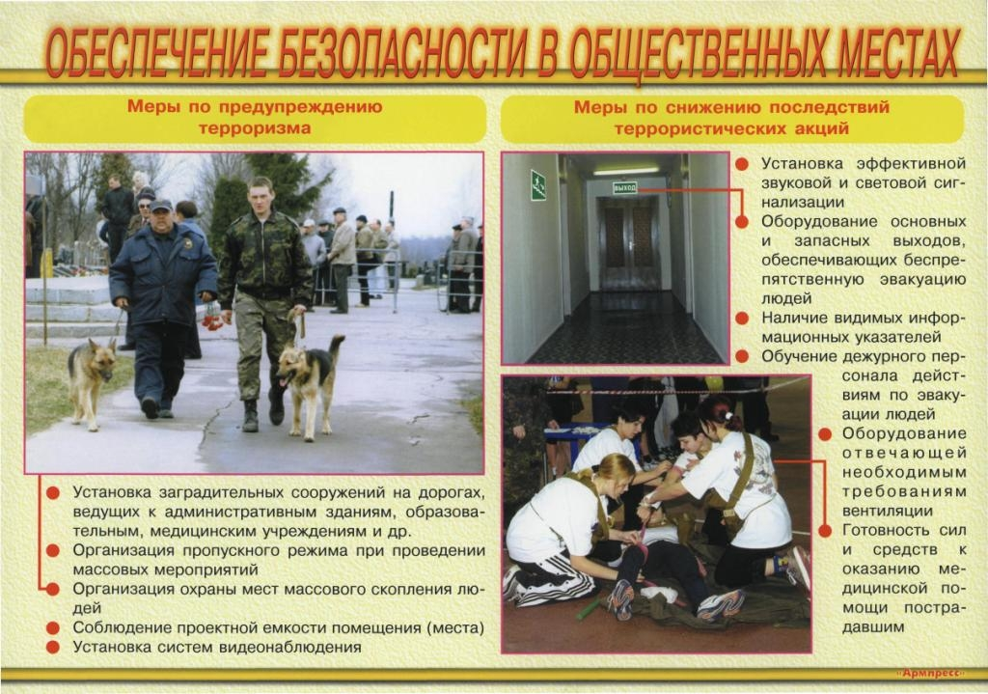

9. П А М Я Т К А
персоналу образовательной организации
при обнаружении предметов, в которых могут
находиться взрывные устройства

Взрывные устройства, как правило, маскируются под обычные, подчас безобидные на вид предметы, например: под хозяйственную сумку, детскую игрушку, коробку из-под обуви. Следует помнить, что любой бесхозный предмет может оказаться замаскированным взрывным устройством и обезвреживать его должны специалисты.
При обнаружении бесхозного (подозрительного) предмета следует:
- Попытаться установить владельцев оставленного предмета, возможных свидетелей.
- Сообщить о его обнаружении руководству образовательной организации, в полицию тел. 02 (с мобильного телефона – 102), в единую дежурно-диспетчерскую службу тел. 112 или в ФСБ тел. 8(342) 239-39-39.
- Зафиксировать точное время обнаружения и данные лиц, его обнаруживших.
- До приезда сотрудников полиции организовать эвакуацию людей из здания.
- Указать местонахождение предмета прибывшим сотрудникам полиции и сообщить иную значимую информацию.
Категорически запрещается
- Прикасаться к предмету, пытаться разглядеть его содержимое.
- Перемещать предмет.
- Пользоваться вблизи предмета средствами радиосвязи (мобильными телефонами, рациями). ВНИМАНИЕ! Обезвреживание взрывоопасного предмета производится только специалистами Росгвардии и ФСБ.

Особенности проведения эвакуации в образовательной организации:
1. Эвакуацию людей осуществлять через ближайшие выходы (запасные выходы), находящиеся с противоположной стороны от места обнаружения подозрительного предмета. В отдельных случаях эвакуация может быть организована через окна первых этажей здания.
2. Не тратить время на разговоры, сбор вещей и одевание.
3. Место для сбора после эвакуации должно быть выбрано на достаточном удалении от образовательной организации (в зависимости от величины предмета и места его обнаружения, не менее 100 м).
4. Предусматривать в планах эвакуации возможность размещения эвакуированных в зданиях близлежащих организаций (домов) в холодное время года и при неблагоприятных погодных условиях. С указанными организациями рекомендуется заключить договор (соглашение) или иметь план взаимодействия.

10. ПАМЯТКА

для руководителей учреждений и организаций, дежурных служб и охранных структур, персонала объектов и граждан по действиям при угрозе совершения (совершении) террористических актов и возникновению других чрезвычайных ситуаций

10.1. Организационные мероприятия по обеспечению
антитеррористической защищенности объекта

Руководители объекта, ответственные должностные лица за антитеррористическую защищенность, собственную безопасность организации, работы с кадрами, совместно с руководителями охранных структур, обеспечивающих безопасность на объекте, в целях обеспечения антитеррористической защищенности объекта, персонала и посетителей обязаны:
- организовать (во взаимодействии с территориальными подразделениями полиции и МЧС России) систематическую подготовку персонала (сотрудников), охранников, работников, а также постоянно работающих на объекте представителей арендаторов площадей объекта по отработке устойчивых навыков к практическим действиям по предупреждению совершения террористического акта (ТА), других чрезвычайных ситуаций (ЧС), проведению эвакуации всех лиц, находящихся на объекте, осуществлению мер личной безопасности, оказанию первой помощи пострадавшим и т.п.;
- организовать проведение более тщательного подбора и проверки кадров;
- установить режим контроля обстановки и пропуска на территорию объекта и в здание (здания) объекта для сотрудников и посетителей, ужесточить режим пропуска для посторонних лиц (возможно с записью фамилии, имени, отчества, номера документа, удостоверяющего личность в соответствующем журнале), не допускать на объект лиц с признаками наркотического и алкогольного опьянения, проявляющих неадекватное поведение и возможностью проявления агрессии;
- организовать ежедневный обход и осмотр территории и помещений объекта, в т.ч. периодическую комиссионную проверку складских помещений, с целью обнаружения подозрительных предметов и выявления средств терроризма;
- тщательно проверять поступающее на объект имущество, товары и т.п. на предмет наличия подозрительных предметов и выявления средств террора;
- при заключении договоров на сдачу складских помещений в аренду в обязательном порядке включать пункты, дающие право администрации объекта при необходимости осуществлять проверку сдаваемых помещений по своему усмотрению;
- организовать систематические инструктажи персонала, арендаторов, субарендаторов помещений объекта о том, что запрещается проносить, принимать на хранение от посторонних лиц какие-либо предметы и вещи;
- разработать план оповещения при чрезвычайных обстоятельствах и эвакуации персонала, посетителей при угрозе совершения (совершении) террористического акта, а также проводить тренировки по плану;
- создать «Уголок обеспечения безопасности жизнедеятельности», в котором разместить, в числе других, материалы, памятки по обеспечению безопасности при угрозе (совершении) террористического акта в доступной форме для персонала;
- разработать и утвердить нормативным документом объекта:
1. инструкции для ответственных должностных лиц объекта, постоянных дежурных, сотрудников охраны объекта по действиям при возникновении чрезвычайных обстоятельств, вызванных угрозой совершения (совершением) террористического акта;
2. порядок организации взаимодействия с указанием номеров телефонов территориальных подразделений ФСБ, МВД, МЧС, Роспотребнадзора, а также служб жизнеобеспечения населения, расположенных на территории муниципального образования;
3. порядок организации и средства оповещения сотрудников и посетителей при угрозе террористического акта (систему сигналов: звонков, при наличии в учреждении радиотрансляции - заранее записанных на аудионоситель текстов объявлений спокойным голосом о необходимости, в связи с чрезвычайными обстоятельствами, немедленно, организованно и без паники покинуть здание объекта по эвакуационным маршрутам через аварийные выходы и собраться в определенном, заранее запланированном месте, на безопасном расстоянии);
4. расположение в здании (помещениях) и на территории объекта предупреждающие и запрещающие знаки, таблички: «Не подходить», «Не трогать», «Опасно для жизни», «Проход запрещен», «Проезд запрещен», «Стоянка запрещена», «Не пользоваться открытым огнем», «Не курить», «Не включать», «Работают люди», «Не пользоваться мобильным телефоном и средствами радиосвязи» «Санитарная зона» и т.п.;
-подготовить и содержать в готовности средства индивидуальной защиты;
- во взаимодействии с территориальными подразделениями ГИБДД исключить парковки автомобилей (кроме штатного автотранспорта объекта) не ближе 50 м. от объекта;
- освободить от лишних предметов служебные помещения, лестничные площадки, аварийные выходы, где расположены технические установки;
- не допускать нахождения на объекте (и на его территории) ни одного постороннего предмета, а также не запирающихся на замки шкафов, хранилищ, ящиков и прочих предметов (в т.ч. автомобилей), в которые возможна закладка взрывного устройства (ВУ);
- контейнеры-мусоросборники установить за пределами объекта, по возможности на максимальном удалении от здания, в целях минимизации ущерба в случае срабатывания ВУ в контейнере;
- исключить доступ в подсобные помещения, технические комнаты, гаражи, сараи и т.п. посторонних лиц, обеспечить постоянное нахождение входов (выходов) в эти помещения в закрытом на замки состоянии, выдачу ключей техническим работникам осуществлять строго по записи в журнале, под роспись, под контролем ответственных должностных лиц;
- лично, с ответственными должностными лицами осуществлять регулярный осмотр и опечатывание подсобных помещений и нежилых строений на объекте (сараев, гаражей) на предмет обнаружения посторонних предметов (возможно отравляющих веществ, ВУ и т.п.).
- довести до всего персонала, ответственных лиц, сотрудников службы охраны, вахтеров, сторожей, технических работников номера телефонов территориальных правоохранительных органов (дежурные: ФСБ, полиции, МЧС, ЕДДС муниципального образования. Обеспечить незамедлительную передачу сообщений об обнаружении подозрительных предметов или угрозе совершения (совершении) террористического акта (каждым обнаружившим сотрудником, работником) по вышеуказанным телефонам. Разместить эти номера телефонов на постах дежурных служб объекта, охраны и ответственных лиц за вопросы ГО и ЧС (безопасности) объекта;
- постоянно нацеливать персонал объекта, сотрудников, осуществляющих охрану объекта, в т.ч. сторожей, вахтеров, а также технических работников (уборщиков, слесарей, электриков и пр.) на повышение личной бдительности, ответственности, незамедлительное обнаружение посторонних предметов, подозрительных лиц. Регулярно проводить ИНСТРУКТАЖИ и практические занятия с перечисленным персоналом объектов по порядку действий при обнаружении посторонних предметов, подозрительных лиц и автомобилей (вблизи объекта).
Помните - в соответствии с законодательством руководитель, собственник (правообладатель) объекта (учреждения, организации, места массового пребывания людей) несет персональную ответственность за безопасность своих сотрудников и посетителей на объекте и его антитеррористическую защищенность.

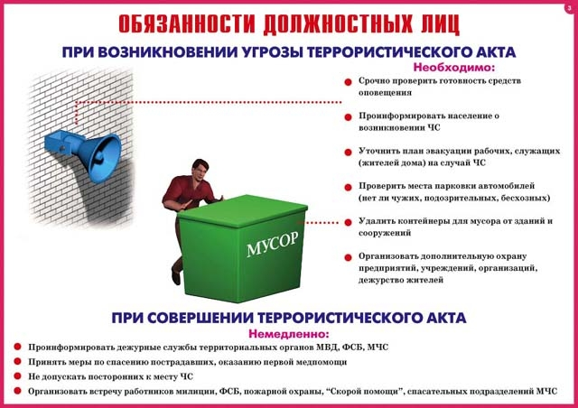

10.2. Рекомендации по обнаружению предметов,
похожих на взрывное устройство.

Взрывное устройство (ВУ) - штатное (граната, мина, тротиловая шашка и т.п.) или самодельное взрывное устройство (СВУ) может быть закамуфлировано террористами и, в результате, иметь любой вид: сумка, сверток, коробка, пакет и т.п., находящиеся бесхозно в месте возможного присутствия большого количества людей, вблизи взрывопожароопасных мест, а также около расположения различного рода коммуникаций.
СВУ также может быть закамуфлирован под предмет бытового назначения (термос, портфель, системный блок ЭПВМ, электрочайник и т.п.).
Возможно использование для размещения ВУ предметов и объектов хозяйственно-бытового и технического назначения (ведро для мусора, бачек для воды, контейнер для бытовых отходов), а также автомобиль, металлическая оболочка, кузов которых при срабатывании ВУ становятся дополнительными поражающими (осколочными) элементами.
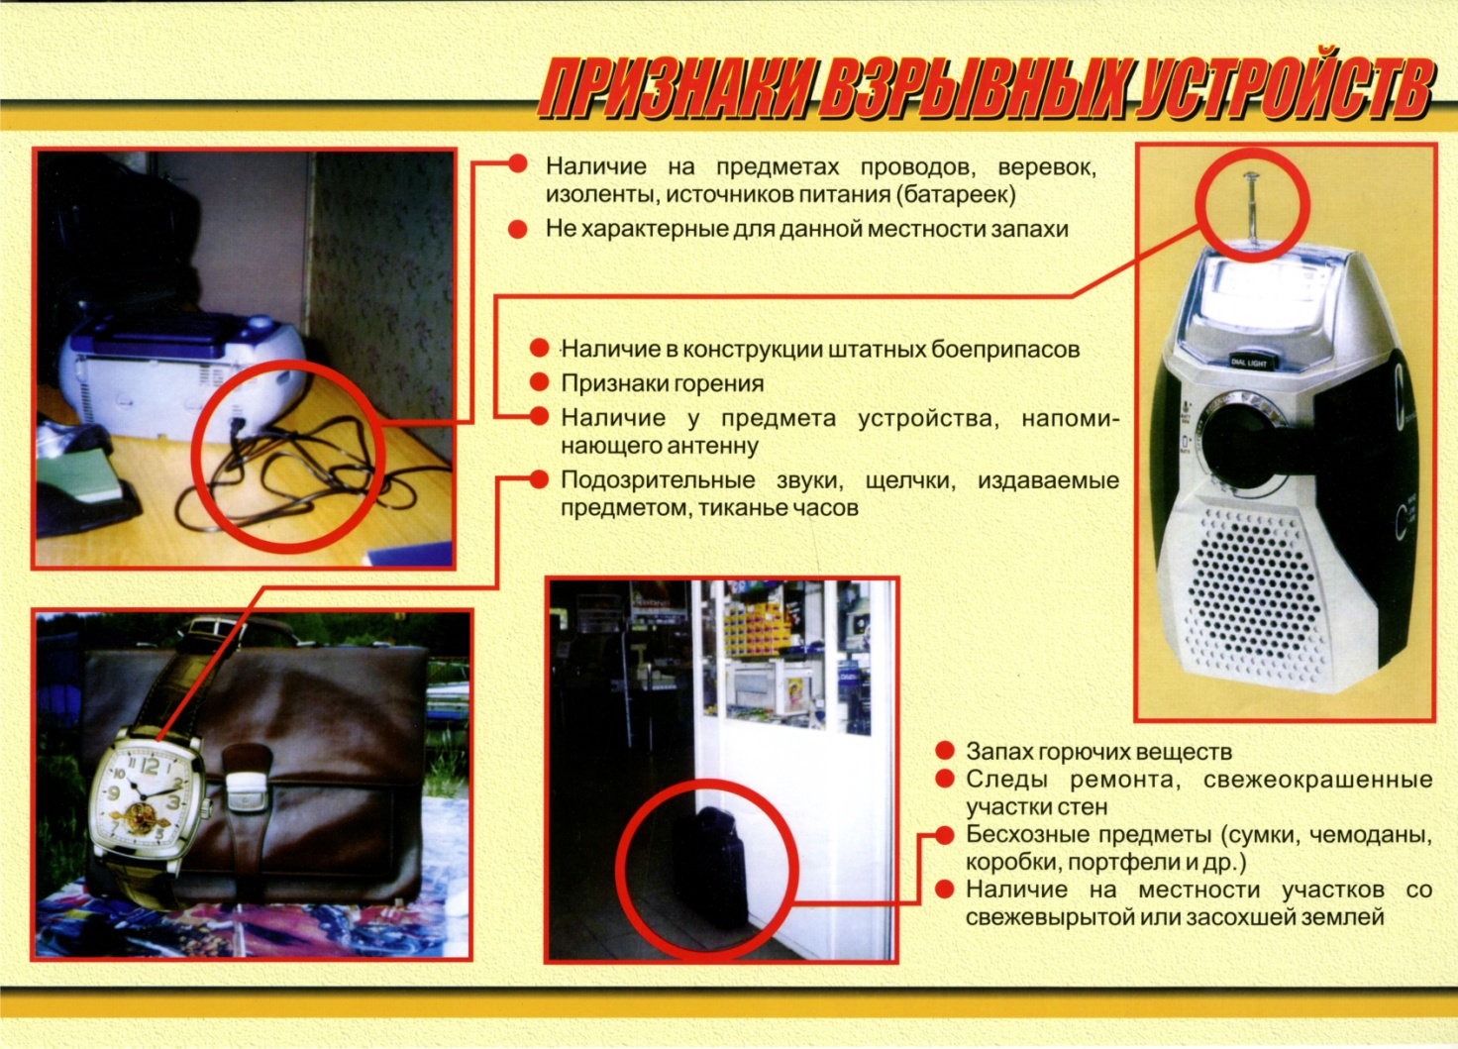

Основными способами дистанционной передачи команды на подрыв ВУ (в зависимости от устройства) чаще всего являются:
- «звонок» по телефону сотовой связи на определенный номер (принимающий сотовый телефон установлен в самом ВУ);
- радиоволновой сигнал, т.е. по средствам создания радиоволн на определенной частоте (поэтому необходимо исключить работу радиоволновых передатчиков, в т.ч. радиостанций и телефонов сотовой связи в зоне обнаружения ВУ);
- по электрическим проводам;
- при помощи срабатывания часового механизма во ВУ (электронный, либо механический таймер).
Существуют некоторые общие внешние признаки предмета, которые могут указывать на наличие ВУ:
- стандартный вид штатного боеприпаса – гранаты, мины, снаряда, толовой шашки и т.п.;
- наличие в сборе элементов боеприпаса (тротиловой шашки и т.п.), взрывателя, а также растяжек (натянутая леска, нитка и т.п.) к нему;
- наличие на обнаруженном предмете элементов электропитания, антенн, кнопок, циферблата электронных часов, проводов, веревок, изолирующей ленты, скотча и т.п.;
- наличие множества элементов и деталей, не соответствующих назначению предмета;
- подозрительные звуки, щелчки, тиканье часов, писк, и т.п., издаваемые предметом;
- от предмета исходит характерный запах миндаля, гуталина или другой необычный запах;
- нахождение обычного предмета в месте, где он логически находиться не должен, или где раньше его никогда не было (например, появление коробки из под ксерокса на скамейке в школьном стадионе).

10.3. Действия персонала, сотрудников охраны объекта при
обнаружении неопознанных подозрительных предметов, а также предметов, похожих на взрывное устройство.

При обнаружении предметов, похожих на взрывное устройство:

- запрещается трогать и передвигать обнаруженный подозрительный предмет, подходить и курить возле обнаруженного предмета, пользоваться средствами радиосвязи, мобильными телефонами вблизи данного предмета (и не позволять делать это другим лицам до прибытия сил полиции, ФСБ и МЧС);
- немедленно сообщить об обнаружении подозрительного предмета по имеющимся телефонам в ЕДДС, территориальные подразделения ФСБ, полиции, МЧС, а также руководителю объекта (учреждения, организации);
- до прибытия сотрудников полиции, ФСБ, МЧС принять меры к освобождению от людей помещения или территории;
- зафиксировать письменно время и место обнаружения подозрительного предмета;
- организовать в соответствии с планом эвакуацию по безопасным маршрутам людей, осуществляя по списку их пересчет до и после эвакуации, и освободить от людей опасную зону в радиусе не менее 100 м (рекомендуемые зоны эвакуации людей от места обнаружения ВУ указаны в разделе 4 данной памятки);
- по возможности обеспечить охрану подозрительного предмета и опасной зоны вокруг него, находясь за естественными укрытиями, выставить на подходах предупреждающие и запрещающие знаки, таблички «Не подходить», «Не трогать», «Опасно для жизни», «Проход (проезд) запрещен» и т.п., не допускать в зону возможного поражения людей;
- в целях недопущения паники до прибытия сотрудников правоохранительных органов - не сообщать об угрозе взрыва никому, кроме тех руководителей и сотрудников объекта, кому в соответствии со служебными функциями необходимо знать о случившемся;
- дождаться прибытия сотрудников правоохранительных органов (ФСБ, полиции, МЧС) и точно указать им место расположения подозрительного предмета, сообщить время и обстоятельства его обнаружения;
- далее действовать по указанию представителей Оперативного штаба, правоохранительных органов.

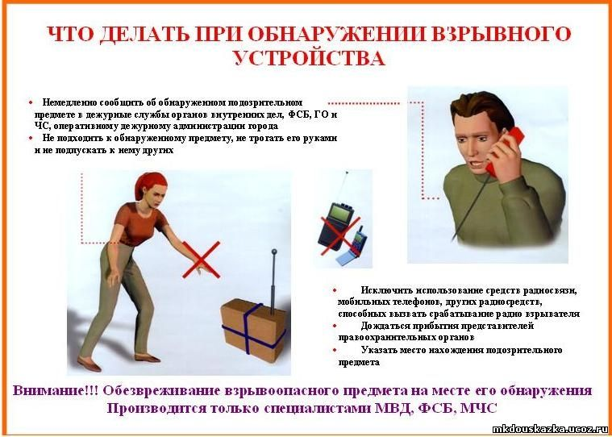

10.4. Рекомендуемые зоны эвакуации и оцепления при обнаружении взрывного устройства или предмета, похожего на взрывное устройство

1. | Граната РГД-5 | не менее 50 метров
2. | Граната Ф-1 | не менее 200 метров
3. | Тротиловая шашка массой 200 граммов | 45 метров
4. | Тротиловая шашка массой 400 граммов | 55 метров
5. | Пивная банка 0,33 литра | 60 метров
6. | Мина МОН-50 | 85 метров
7. | Чемодан (кейс) | 230 метров
8. | Дорожный чемодан | 350 метров
9. | Автомобиль типа “Жигули” | 460 метров
10. | Автомобиль типа “Волга” | 580 метров
11. | Микроавтобус | 920 метров
12. | Грузовая автомашина (фургон) | 1240 метров
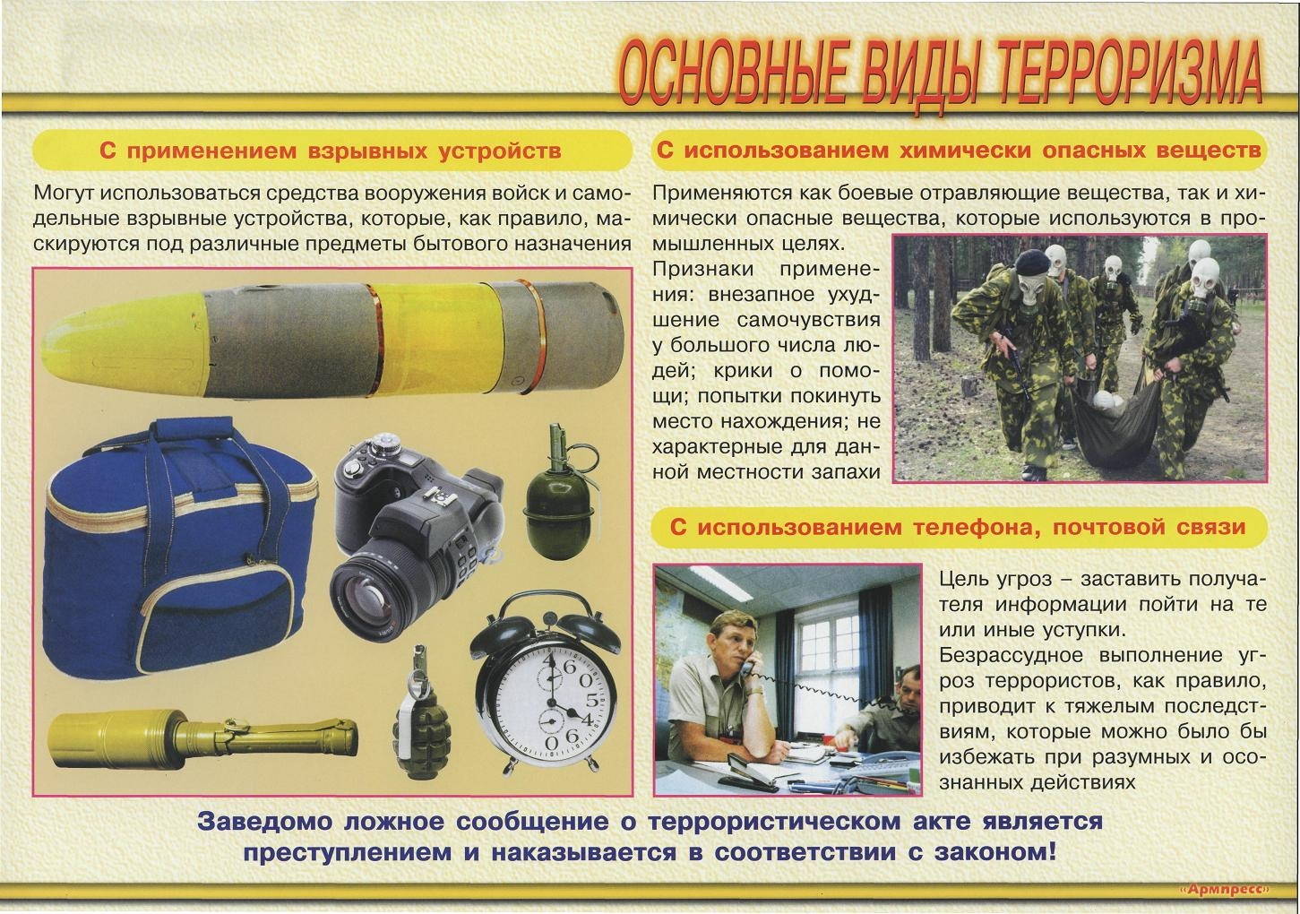

10.5. Меры предосторожности при взрыве:
В случае, если взрыв уже произошел персоналу объекта, посетителям
необходимо:
- не рассматривать последствия, лечь на пол (на землю), стараясь не оказаться вблизи витрин, стеклянных стоек, по возможности укрыться за предметами мебели (диваном, столом) либо за строительными конструкциями помещения или неровностями рельефа местности, чтобы минимизировать возможность попадания поражающих элементов ВУ;
- укрыться под главными (несущими) стенами (в случае начала разрушения здания), так как наибольшую опасность как правило представляют внутренние перегородки, потолки, люстры и т.п.;
- не выходить на балконы, не пользоваться лифтами, не касаться включенных электроприборов (оказавшись в темноте, не стоит пытаться зажечь спички, зажигалку, т.к. могла возникнуть утечка газа);
- выходить из помещения прижавшись спиной к стене, особенно, если необходимо спускаться по лестнице, при движении пригнуться, прикрыть голову руками (сверху чаще всего сыплются обломки и стекла);
- оказавшись на улице, отойти от здания (следить при этом надо за карнизами и стенами, которые могут рухнуть);
- двигаться быстро, но с осторожностью, так как паника может привести к еще более серьезным разрушениям здания;
- оказавшись под обломками, под завалом привлечь внимание спасателей стуком, криком, при этом силы расходовать экономно, верить, что помощь придет обязательно;
- при сильном задымлении закрыть глаза, дышать через носовой платок, шарф, воротник, рукавицы - желательно увлажнены, лечь на пол (дым скапливается наверху).
До официального разрешения правоохранительных органов не возвращаться на место производства взрыва, находиться за зоной оцепления, так как нередко террористы используют два взрывных устройства (инициируемых с интервалом во времени) и 2-е ВУ может еще сработать!

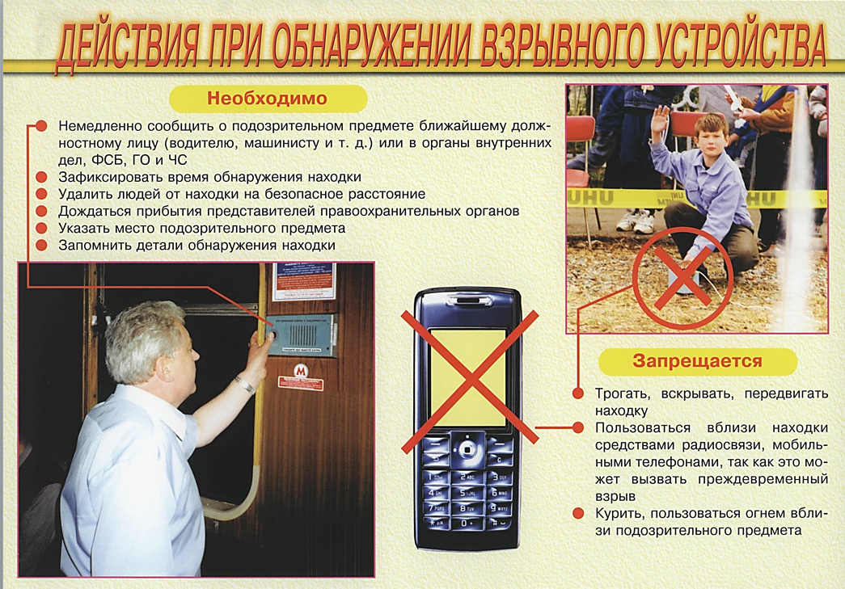

10.6. Действия при поступлении угрозы совершения террористического
акта по телефону:

- после сообщения по телефону об угрозе взрыва, о наличии взрывного устройства не вдаваться в панику, разговаривать спокойно, вежливо, не прерывать говорящего, включить звукозаписывающую аппаратуру (при наличии) диктофон (если он имеется в телефоне);
- сослаться на некачественную работу телефона, чтобы полностью записать разговор;
- запомнить детали разговора, особенности речи звонящего (заикание, акцент, опьянение), посторонние шумы (внешний фон);
- не вешать телефонную трубку по окончании разговора (это позволит быстрее отследить звонок спецслужбам);
- по другому телефону немедленно сообщить в ЕДДС, полицию, УФСБ и руководителю объекта о полученной по телефону информации об угрозе террористического акта;
- при наличии звукозаписывающей аппаратуры сразу же извлечь кассету (мини-диск) с записью разговора и принять меры к ее сохранности, обязательно установив на ее место другую кассету;
- далее действовать по указанию сотрудников правоохранительных органов.
Руководителям и сотрудникам охраны объектов с массовым пребыванием людей – при получении угрозы о совершении террористического акта по телефону – незамедлительно осмотреть территорию по периметру ММПЛ, здания на предмет «чужих» припаркованных автомобилей, ранее здесь не стоявших, а также проверить мусорные контейнеры, отодвинуть из на максимально-возможное от здания расстояние, принять экстренные меры по усилению пропускного режима в ММПЛ, без шума осуществить эвакуацию сотрудников, персонала, посетителей из здания в безопасное место (заранее определенное, на определенном удалении от входа в здание).
Примечание: при поступлении угрозы террористического акта по телефону необходимо действовать в соответствии с «Порядком приема телефонного сообщения с угрозами террористического характера».

10.7. Порядок приема телефонного сообщения
с угрозами террористического характера.

Правоохранительным органам для розыска преступников значительно помогут следующие Ваши действия:
- при наличии автоматического определителя номера (АОН) незамедлительно запишите определившийся номер телефона в тетрадь, что позволит избежать его случайной утраты.
Постарайтесь:
- сразу включить аудиозапись разговора (если на телефонном аппарате имеется автоматическое записывающее устройство, диктофон);
- дословно запомнить разговор и зафиксировать его на бумаге.
По ходу разговора постарайтесь определить и запомнить:
- пол, примерный возраст звонившего;
- особенности его (ее) речи:
- голос громкий (тихий), низкий (высокий);
- темп речи: быстрый (медленный);
- произношение: отчетливое, искаженное, с заиканием, с заиканием шепелявое, с акцентом или диалектом;
- манера речи: развязанная, с издевкой, с нецензурными выражениями, с выражениями уголовной субкультуры.
Обязательно отметьте:
- звуковой фон (шум автомашин или железнодорожного или других видов транспорта, звуки теле-радиоаппаратуры, голоса, а также другое).
- характер звонка (городской или междугородный – длинный).
Зафиксируйте точное время начала разговора и его продолжительность.
В любом случае постарайтесь в ходе разговора получить ответы на следующие вопросы:
- куда, кому, по какому телефону звонит этот человек?
- какие конкретно требования он (она) выдвигает?
- выдвигает требования он (она) лично или выступает в роли посредника, или представляет какую-либо группу лиц, организацию?
- на каких условиях он (она) или они согласны отказаться от задуманного?
- как и когда с ним (с ней) можно связаться?
- кому вы можете или должны сообщить об этом звонке?
Постарайтесь добиться от звонящего максимально возможного промежутка времени для принятия Вами и Вашим руководством решений или совершения каких-либо действий.
Если возможно, еще в процессе разговора сообщите о нем руководству объекта, если нет – немедленно по его окончании.
После окончания разговора НЕМЕДЛЕННО сообщите в дежурную часть территориального отдела полиции (если есть опасения, что ваш телефон прослушивают преступники, - перезвоните с другого номера), а также дежурному по территориальному органу ФСБ России (в Перми: 239-39-39).
Не распространяйтесь о факте разговора и его содержании. Максимально ограничьте число людей, допускаемых к ознакомлению с полученной информацией.
При использовании звукозаписывающей аппаратуры сразу же извлеките кассету (мини-диск) с записью разговора и примите меры к его сохранности. Обязательно установите на место изъятой аудиокассеты (мини-диска) другой носитель информации.

10.8. Действия при поступлении угрозы террористического акта
в письменном виде
При поступлении угрозы о совершении теракта в письменном виде (на любом носителе) немедленно сообщите по телефону руководителю объекта, в ЕДДС, дежурному по районному отделу полиции и УФСБ.
Угрозы в письменной форме могут поступить на объект, как по почтовому каналу, так и в результате обнаружения различного рода анонимных материалов (записки, надписи, информация, записанная на дискете, и др.), подброшенных террористами или их пособниками.
При этом необходимо четкое соблюдение персоналом правил обращения с анонимными материалами, содержащими угрозы террористического характера.
10.9. Правила обращения с анонимными материалами,
содержащими угрозы теракта
При получении анонимного материала, содержащего угрозы террористического характера (на любом носителе), необходимо:
- обращаться с ним максимально осторожно, убрать его в чистый плотно закрываемый полиэтиленовый пакет и поместить в отдельную жесткую папку;
-постараться не оставлять на нем отпечатков своих пальцев;
- если документ поступил в конверте, его вскрытие производится только с левой или правой стороны, аккуратно отрезая кромки ножницами;
- сохранять все: сам документ с текстом, любые вложения, конверт и упаковку, ничего не выбрасывать;
-не расширять круг лиц, знакомившихся с содержанием документа;
- анонимные материалы террористического характера направить в правоохранительные органы (территориальный орган ФСБ или УМВД России) с сопроводительным письмом, в котором должны быть указаны конкретные признаки анонимных материалов (вид, количество, каким способом и на чем исполнены, с каких слов начинается и какими заканчивается текст, наличие подписи и т.п.), а также обстоятельства, связанные с их распространением, обнаружением или получением;
-анонимные материалы не должны сшиваться, склеиваться, на них не разрешается делать подписи, подчеркивать или обводить отдельные места в тексте, писать резолюции и указания, также запрещается их мять и сгибать;
- при исполнении резолюций и других надписей на сопроводительных документах не должно оставаться давленых следов на анонимных материалах;
- регистрационный штамп проставляется только на сопроводительных письмах организации и заявлениях граждан, передавших анонимные материалы в инстанции;
-прием от граждан анонимных материалов, содержащих различного рода угрозы и требования, оформляется их письменным заявлением или протоколом принятия устного заявления о получении или обнаружении таких материалов.

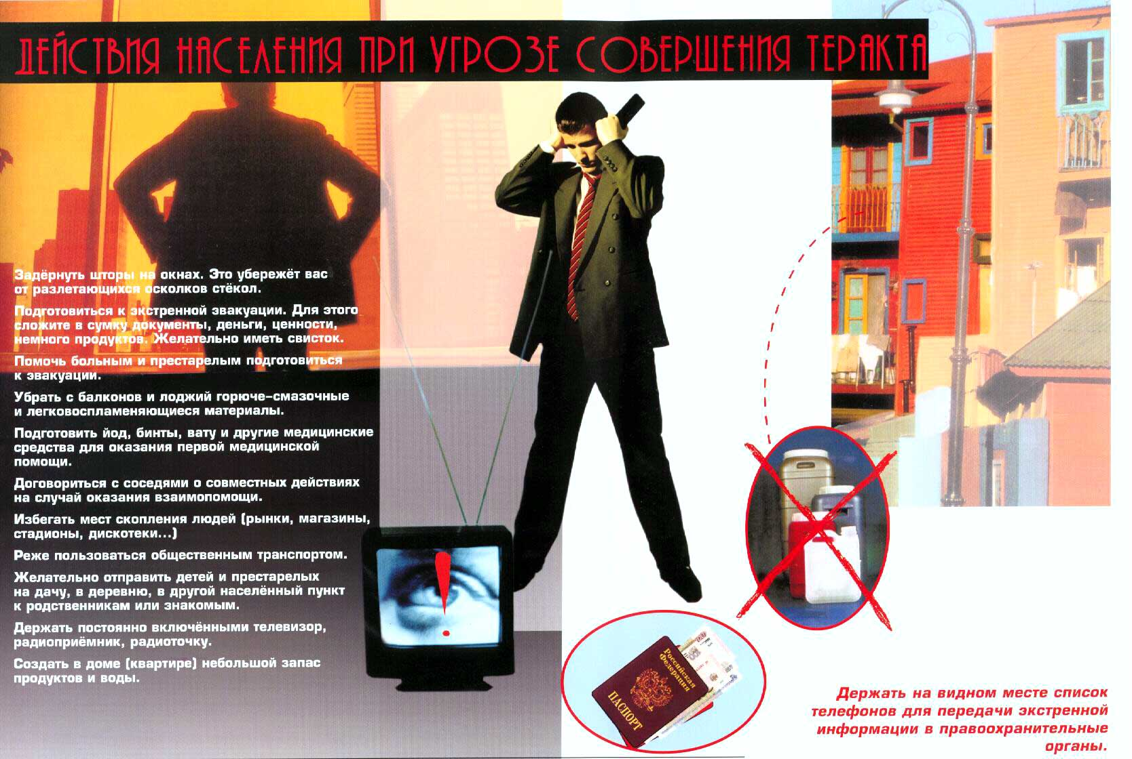

Действия при обнаружении взрывного устройства
в почтовом отправлении.
Основные признаки:
толщина письма от 3-х мм и выше, при этом в конверте (пакете, бандероли) есть отдельные утолщения;
смещение центра тяжести письма к одной из его сторон;
наличие в конверте перемещающихся предметов либо порошка;
наличие во вложении металлических либо пластмассовых предметов;
наличие на конверте масляных пятен, проколов, металлических кнопок, полосок и т.д.;
наличие необычного запаха (миндаля, жжёной пластмассы и др.);
«тиканье» в бандеролях и посылках.
Всё это позволяет предполагать наличие в отправлении взрывной начинки.
К числу вспомогательных признаков следует отнести:
особо тщательную заделку письма, бандероли, посылки, в том числе скотчем;
наличие подписей «лично в руки», «вскрыть только лично», «вручить лично», «секретно», «только вам» и т.п.;
отсутствие обратного адреса, фамилии, неразборчивое их написание, вымышленный адрес;
нестандартная упаковка.
Порядок действий
1. При получении сообщения о заложенном взрывном устройстве, либо обнаружении предметов, вызывающих такое подозрение, немедленно поставьте в известность дежурную службу объекта (дежурную часть органов внутренних дел). Сообщите точный адрес, телефон, фамилию, имя, отчество.
2. До прибытия сотрудников оперативно-следственных органов, МЧС, пожарных принять меры к ограждению объекта и недопущению к нему людей на расстояние, указанное в таблице.
3. По прибытии специалистов по обнаружению ВУ действовать в соответствии с их указаниями.

10.10. Действия при захвате террористами заложников:

- о случившемся немедленно сообщить с использованием кнопки экстренного вызова полиции и другим имеющимся средствам экстренного вызова, а также по телефону в территориальные подразделения УФСБ, полиции (в г. Перми: дежурный УФСБ России по Пермскому краю – 239-39-39; полиция – «02» (с обычного телефона), «102» или «020» (с сотового);единый номер вызова экстренных оперативных служб - «112»).
- по своей инициативе в переговоры с террористами не вступать;
- в ситуации, когда появились признаки угрозы захвата Вас в заложники, постарайтесь избежать попадания в их число и немедленно покиньте опасную зону;
- оказавшимся в заложниках при необходимости выполнять требования захватчиков, если это не связано с причинением ущерба здоровью людей, их жизни, не противоречить террористам, не рисковать жизнью окружающих и своей собственной;
- не провоцировать действия, могущие повлечь за собой применение террористами оружия.
Оказавшимся вне захваченного террористами помещения:
- принять меры к эвакуации людей с объекта, осуществляя по списку их пересчет до и после эвакуации (в том числе детей), к месту сбора, оказания доврачебной, первой медицинской помощи, проведения правоохранительными органами фильтрации эвакуированных;
- принять разъяснительные, предупредительные и ограничительные меры к тому, чтобы посторонние не смогли до прибытия сил быстрого реагирования правоохранительных органов самовольно проникнуть в захваченное террористами здание (помещение);
- обеспечить беспрепятственный проезд (проход) к месту происшествия сотрудников соответствующих правоохранительных органов;
- приготовить для работы сотрудников правоохранительных органов Паспорт безопасности учреждения, организации с массовым пребыванием людей (если он не находится в помещении, захваченном террористами);
- с прибытием сотрудников правоохранительных органов подробно ответить на их вопросы и обеспечить их работу на объекте, в т.ч. с Паспортом безопасности.
Во время штурма по освобождению заложников:
- лечь на пол лицом вниз (по возможности по дальше от оконных и дверных проемов), закрыть руками голову и не двигаться до полного окончания штурма;
- не паниковать при использовании спецподразделением светошумовых гранат, не вскакивать при их применении (т.к. можно попасть под «огонь» спецназа или террористов)
- ни в коем случае не бегите навстречу сотрудникам спецподразделений правоохранительных органов или от них, не совершайте резких движений, так как они могут принять Вас за одного из террористов;
- если есть возможность, держитесь подальше от проемов дверей и окон, стеклянных конструкций, взрывоопасных предметов;
- в случае задымления или применения спецподразделениями слезоточивого и ряда других газов: во первых – находиться на полу так как дым как правило поднимается в верх; во вторых – закрыть лицо материей (платком, предметами одежды), наиболее эффективно – влажной.

10.11. Действия руководителя, дежурного администратора, охранника
и меры безопасности при возникновении стрельбы.

При возникновении стрельбы вблизи объекта (звуков выстрелов) или непосредственно на объекте необходимо незамедлительно дать сигнал тревоги по средствам нажатия кнопки экстренного вызова полиции (КТС), частной охранной организации, осуществляющей охрану объекта на основании договора (ЧОО), затем сообщить в дежурную часть полиции и ЧОО по телефону.
В целях соблюдения мер безопасности дать указание всему персоналу объекта и лицам, находящимся в это время на объекте принять следующие меры предосторожности:
- не подходить и не стоять у окна, даже если оно закрыто занавеской;
- не подниматься выше уровня подоконника;
- не входить в помещения со стороны которых слышны выстрелы;
- не пытаться задерживать незнакомых людей так как они могут быть вооружены;
- оказать первую помощь пострадавшим, незамедлительно вызвать для них«скорую медицинскую помощь»;
- не открывать окна и двери, в случае если в них будут стучать;
- находясь в зоне стрельбы из огнестрельного оружия на территории объекта, лечь на землю и постараться отползти за укрытие (угол здания, клумба, бетонные плиты и ограждения, и т.п.), если такого поблизости нет, закрыть голову руками и лежать неподвижно;
- когда выстрелы прекратятся подняться (с соблюдением мер предосторожности) и рассказать о том, что произошло прибывшим сотрудникам правоохранительных органов.

10.12. Порядок проведения мероприятий по эвакуации людей из
помещений объекта при чрезвычайной ситуации, вызванной терактом:

1. Эвакуация производится по сигналу, подаваемому звуковой сигнализацией. Дублирующий сигнал спокойным уверенным голосом: «Внимание всем! Пожар, просьба всем покинуть помещение!»
2. При наличии системы громкоговорящей связи или оповещения эвакуация производится по речевому сигналу через ретрансляторы, который подается автоматически, при сработке пожарной сигнализации.
3. Паника может существенно помешать быстрой эвакуации людей из опасной зоны и привести к негативным последствиям чрезвычайной ситуации, а также спровоцировать террористов на применение оружия и взрывных устройств.
В целях недопущения паники, несогласованности действий персонала при эвакуации руководители объекта, а также должностные лица, ответственные за безопасность на объекте обязаны:
- лично организовать эвакуацию персонала и всех лиц, находящихся на объекте и пресекать случаи паники, используя свой авторитет, разговаривая с людьми спокойным, уверенным голосом;
- ежеквартально проводить учебные тренировки с персоналом объекта по отработке действий при эвакуации.
4. Эвакуируются все сотрудники объекта и находящиеся на объекте граждане.
5. Ответственное лицо: руководитель учреждения, организации (либо его заместитель), начальник службы охраны - руководят эвакуацией (в образовательных учреждениях - учителя и классные руководители осуществляют организованный проход сотрудников (воспитанников) в колонне по 2 человека через соответствующие выходы).
6. Эвакуация должна происходить организованно: без разговоров, без шума. При этом оказывается помощь в эвакуации больных, раненых и т.п. Команды подает и делает замечания только руководитель объекта (заместитель руководителя, соответствующее должностное лицо).
7. При эвакуации все следуют к месту построения (в случае теракта в место, закрытое от прямой видимости из помещения, захваченного террористами или места, где обнаружено ВУ), строятся по группам в колонну по 3, в заранее определенной последовательности и направляются к месту сбора и фильтрации - «Безопасной зоне вне объекта», определенному по плану эвакуации при теракте или назначенное руководителем Оперативного штаба.
8. В месте сбора и фильтрации ответственное за эвакуацию должностное лицо объекта, совместно с сотрудниками правоохранительных органов производят проверку по списку наличия эвакуированных, и выявляют посторонних лиц (которые передаются сотрудникам правоохранительных органов). После этого ответственное за эвакуацию должностное лицо докладывает руководителю объекта о результатах эвакуации.
9. У каждого из выходов объекта контроль организованности эвакуации осуществляют заместители руководителя объекта, должностные лица ответственные за мероприятия ГО и ЧС или за безопасность объекта.
10. Заместитель руководителя объекта по хозяйственной части (либо другие заранее назначенные должностные лица) обеспечивают готовность запасных выходов из здания объекта, а также готовность размещения эвакуируемых в «Безопасную зону вне расположения объекта».

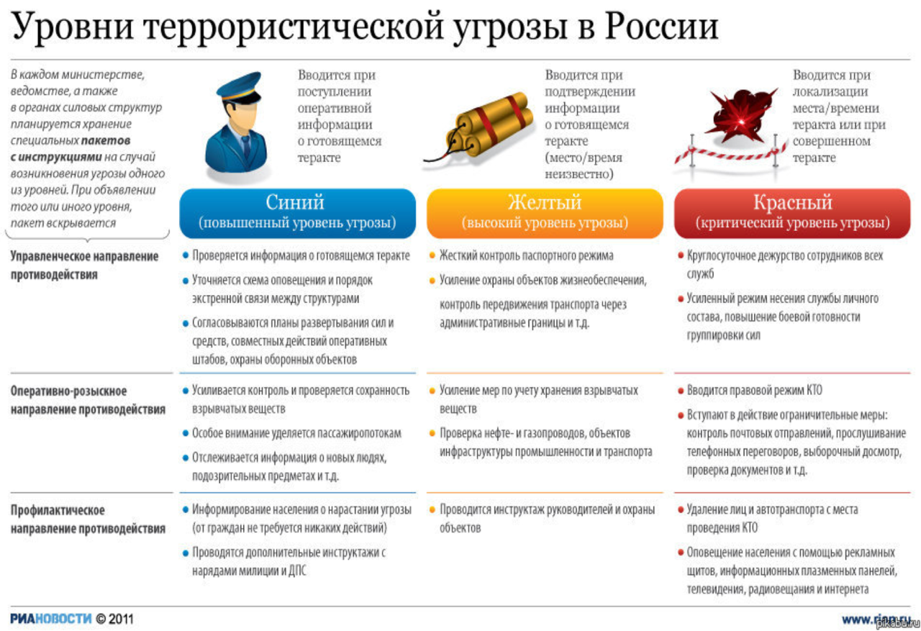

10.13. Меры безопасности
в толпе при возникновении массовых беспорядков.

В случае возникновения массовых беспорядков в целях обеспечения безопасности необходимо:
- не двигаться против направления движения толпы людей;
- в ходе движения в толпе держаться подальше от витрин, решеток, набережной и т.д., уклонятся от всего неподвижного на пути - столбов, тумб, стен, деревьев что бы избежать сдавливания об эти предметы;
- не цепляться ни за что руками (во избежание их травмирования), застегнуть одежду, не пытаться поднять упавшие вещи;
- защитить диафрагму сцепленными в замок руками, сложив их на груди, или упруго согнуть руки в локтях и прижать их к корпусу (толчки сзади надо принимать на локти, диафрагму защищать напряжением рук).
- исключить падения при движении в толпе людей;
- в случае падения - свернуться клубком на боку, защищая голову, резко подтянуть под себя ноги и одной ногой (полной подошвой) упереться в землю и резко встать, поднимаясь в сторону движения толпы;
- находиться в наиболее безопасном месте толпы: подальше от трибун и зон возможного противостояния агрессивно настроенных лиц и сил правопорядка, а также от центра толпы, стеклянных витрин и металлических оград;
- избегать нахождения рядом с мусорными контейнерами, ящиками, а также гражданами у которых при себе пакеты, крупные сумки (в которых могут быть ВУ);
- не допускать никаких политических высказываний, определений религиозных и других симпатий, своего отношения к происходящему, что может вызвать агрессию;
- не приближаться к группам лиц, ведущих себя агрессивно и не реагируйте на происходящие рядом стычки между людьми;
- в случае задержания сотрудниками правоохранительных органов вести себя спокойно, не оказывать сопротивления, предъявить документы, удостоверяющие личность и объяснить, что не имеете отношения к происходящему.

11. Краткие памятки
ЖИТЕЛЯМ города Перми
по действиям при угрозе и осуществлении террористического акта

БУДЬТЕ НАБЛЮДАТЕЛЬНЫ!
Только Вы способны своевременно обнаружить предметы и людей, посторонних в Вашем подъезде, дворе, улице.
БУДЬТЕ БДИТЕЛЬНЫ!
Обращайте внимание на поведение окружающих, наличие бесхозных и не соответствующих обстановке предметов.
Наведите порядок в собственном доме: установите железную дверь с домофоном в подъезде, ежедневно проверяйте закрытие подвалов, чердаков и технических зданий.
Организуйте соседей на дежурство вблизи дома и оказание помощи правоохранительным органам в охране общественного порядка.
Не делайте вид, что ничего не замечаете при опасном поведении попутчиков в транспорте! Вы имеете полное право защищать свой временный дом.
Никогда не принимайте на хранение или для передачи другому лицу предметы, даже самые безопасные.
Не приближайтесь к подозрительному предмету: это может стоить Вам жизни.
Научите своих детей мерам безопасности: не разговаривать на улице и не открывать дверь незнакомым, не подбирать бесхозные игрушки, не прикасаться к находкам и т.п.
УК РФ Статья 205. Терроризм
Терроризм, то есть совершение взрыва, поджога или иных действий, создающих опасность гибели людей, причинения значительного имущественного ущерба либо наступления иных общественно опасных последствий, если эти действия совершены в целях нарушения общественной безопасности, устрашения населения либо оказания воздействия на принятие решений органами власти, а также угроза совершения указанных действий в тех же целях — наказываются лишением свободы на срок от пяти до десяти лет.

Если Вы обнаружили подозрительный предмет:

- заметив взрывоопасный предмет (гранату, снаряд, бомбу и т.п.), а также подозрительные предметы, (оставленный пакет, коробку) не подходите близко к ним, позовите людей и попросите немедленно сообщить о находке в полицию;
- организуйте охрану, оцепление этого предмета, не допускайте людей, не позволяйте им прикасаться к опасному предмету или пытаться обезвредить его;
- исключите использование средств радиосвязи, мобильных телефонов, других радиосредств, способных вызвать срабатывание взрывателя.

Внимание! Обезвреживание взрывоопасного предмета на месте его обнаружения производится только специалистами Росгвардии, МВД и ФСБ.
Если произошел взрыв
Не поддавайтесь панике, уточните обстановку: степень повреждения здания, состояние проходов или масштабы завалов, наличие задымленности, загазованности или огня, искрение электропроводки, потоки воды, освещенность проходов.
В случае необходимой эвакуации возьмите документы и предметы первой необходимости и начните продвигаться к выходу (не трогайте поврежденные конструкции и провода).
Не пользуйтесь открытым огнем из-за возможности наличия газов.
При задымлении защитите органы дыхания смоченным полотенцем.

Если произошел взрыв и Вас завалило обломками

Дышите глубоко и ровно, голосом и стуком привлекайте внимание людей.
Если Вы находитесь глубоко от поверхности земли (завала), перемещайте влево, вправо любой металлический предмет (кольцо, ключи и т.п.) для обнаружения Вас металлолокатором.
Если пространство около Вас относительно свободно, не зажигайте спички, свечи, берегите кислород.
Продвигайтесь осторожно, стараясь не вызывать нового обвала, ориентируйтесь по движению воздуха, поступающего снаружи. Если есть возможность, с помощью подручных предметов (доски, кирпича) укрепите потолок от обрушения и дожидайтесь помощи.
При сильной жажде положите в рот небольшой гладкий камешек или обрывок носового платка и рассасывайте его, дыша носом.
Если вас захватили в заложники
Возьмите себя в руки, успокойтесь, не паникуйте.
Разговаривайте спокойным голосом.
Не выказывайте ненависть и пренебрежение к похитителям.
Выполняйте все указания бандитов.
Не привлекайте внимания террористов своим поведением, не оказывайте активного сопротивления. Это может усугубить Ваше положение.
Запомните как можно больше информации о террористах (количество, вооружение, как выглядят, особенности внешности, телосложения, акцента, тематика разговора, темперамент, манера поведения).
Постарайтесь определить место своего нахождения (заточения).
Сохраняйте умственную и физическую активность.
Помните, правоохранительные органы делают все, чтобы Вас вызволить.
Не пренебрегайте пищей. Это поможет сохранить силы и здоровье.
Расположитесь подальше от окон, дверей и самих террористов. Это необходимо для обеспечения Вашей безопасности в случае штурма помещения, стрельбы снайперов на поражение преступников.
При штурме здания ложитесь на пол лицом вниз, сложив руки на затылке.

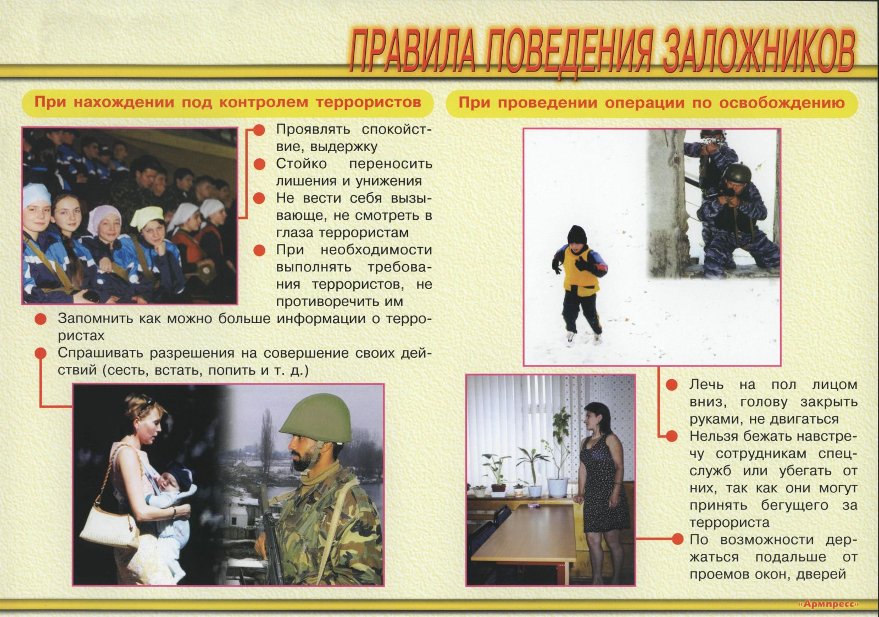

Департамент общественной безопасности администрации города Перми

